СХВАЛЕНО
Рішення виконавчого комітету Городоцької сільської ради
20.12.2024 №277

П Р О Г Р А М А
ЕКОНОМІЧНОГО ТА СОЦІАЛЬНОГО РОЗВИТКУ
ГОРОДОЦЬКОЇ СІЛЬСЬКОЇ ТЕРИТОРІАЛЬНОЇ ГРОМАДИ
НА 2025 РІК

Городок 2024 рік

ЗМІСТ

1. ПАСПОРТ 3
2. ВСТУП 5
3. АНАЛІЗ СОЦІАЛЬНО-ЕКОНОМІЧНОГО ТА КУЛЬТУРНОГО РОЗВИТКУ ГРОМАДИ. ………………………………………………………………………………………………….7
4. SWOT – АНАЛІЗ 36
5. ЦІЛІ ТА ПРІОРИТЕТИ ЕКОНОМІЧНОГО І СОЦІАЛЬНОГО РОЗВИТКУ ГОРОДОЦЬКОЇ СІЛЬСЬКОЇ РАДИ на 2025 рік 44

Додаток 1 до Програми
Потреба в бюджетних коштах на 2025 рік для реалізації проектів та заходів, спрямованих на соціально-економічний розвиток

Додаток 2 до Програми
Перелік діючих програм Городоцької сільської ради в 2025 році

ПАСПОРТ
Назва програми | Програма економічного та соціального розвитку Городоцької сільської територіальної громади на 2025 рік
Підстава для розробки Програми | Закон України «Про державне прогнозування та розроблення програм економічного і соціального розвитку України», Закон України «Про місцеве самоврядування в Україні»
Дата затвердження Програми | Грудень 2024 року
Замовник Програми | Городоцька сільська рада
Головний розробник Програми | Виконавчий комітет Городоцької сільської ради
Відповідальні за виконання програмних показників | Виконавчі органи сільської ради
Мета Програми | Створення умов для підвищення стійкості громади у період військових дій, економічного зростання та удосконалення механізмів управління розвитком громади на засадах ефективності, відкритості та прозорості, посилення інвестиційної та інноваційної активності, забезпечення належного функціонування транспортної та комунальної інфраструктури, дотримання високих екологічних стандартів, та внаслідок цього підвищення конкурентоспроможності громади, доступності широкого спектра соціальних послуг та зростання добробуту населення.
Завдання Програми | Основне завдання реалізації Програми :  підвищення стійкості громади у період військових дій;  сприяння створенню привабливого інвестиційного клімату територіальної громади шляхом реалізації інвестиційних проектів, спрямованих на соціально-економічний розвиток;  підвищення рівня заробітної плати працівникам, зайнятим у галузях економіки, недопущення заборгованості з виплати заробітної плати;  розширення телекомунікаційних послуг, якості житлово – комунальних послуг, покращення санітарно-екологічного стану та благоустрою населених пунктів, що входять до складу Городоцької сільської ради;  забезпечення функціонування підприємств державного, комунального та приватного секторів економіки;  забезпечення функціонування соціальної та гуманітарної сфери на рівні державних стандартів, подальший розвиток дошкільної, загальної середньої та позашкільної освіти;  забезпечення зростання дохідної частини сільського бюджету та підвищення ефективності використання бюджетних коштів;  підвищення рівня енергозбереження та ефективності використання енергоресурсів у всіх сферах господарювання; розвиток малого та середнього підприємництва, приватної ініціативи;  ефективне використання земельних ресурсів громади та об’єктів комунальної власності громади; створення та реалізація туристично-рекреаційного кластеру;  підвищення безпеки життєдіяльності населення; забезпечення умов проживання в чистих, екологічно безпечних населених пунктах;
Термін реалізації Програми | 2025 рік
Основні джерела фінансування заходів Програми | - бюджет громади;  - державний бюджет;  - обласний бюджет;  - власні кошти суб’єктів господарювання;  - інші джерела
Система організації контролю за виконанням Програми | Контроль за виконанням завдань Програми здійснюють:  постійна комісія сільської ради з питань фінансів, бюджету, соціально-економічного розвитку громади

ВСТУП
Городоцька сільська рада (територіальна громада) утворилася в жовтні 2020 року шляхом об´єднання Городоцької, Обарівської та Бронниківської сільської ради з центром у с. Городок. До складу Городоцької сільської ради входять населені пункти: с.Городок, с.Обарів, с.Бронники, с.Карпилівка, с.Караєвичі, с.Метків, с.Рубче, с.Михайлівка, с.Ставки, с.Рогачів, с.Білівські Хутори.
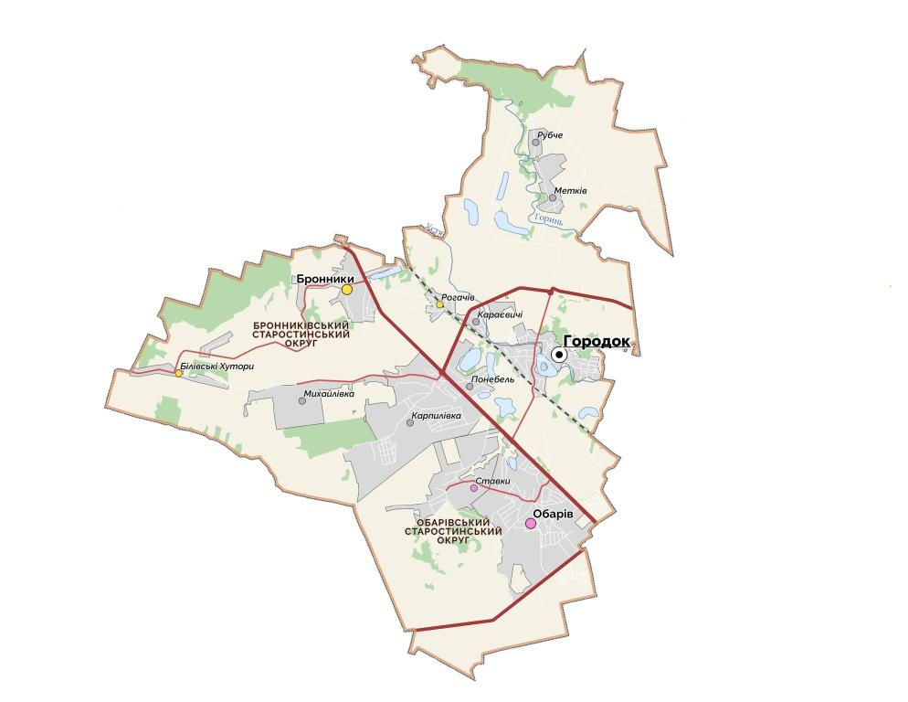
Відповідно до Методики формування спроможних територіальних громад територіальна громада повинна забезпечити виконання політичної, економічної, соціально - культурної та екологічної функцій. Для закріплення позитивних тенденцій та вирішення проблемних питань економічного і соціального розвитку територіальної громади, координації роботи органів виконавчої влади, місцевого самоврядування, комунальних закладів необхідно розробити чіткий план дій – Програму економічного і соціального розвитку Городоцької сільської ради (далі – Програма).
Законодавчою основою для розроблення Програми є Закони України «Про державне прогнозування та розроблення програм економічного і соціального розвитку України» та «Про місцеве самоврядування в Україні», постанова Кабінету Міністрів України від 26 квітня 2003 року №621 «Про розроблення прогнозних і програмних документів економічного і соціального розвитку та складання проекту державного бюджету» (зі змінами та доповненнями), наказ Міністерства розвитку громад, територій та інфраструктури України від 21 грудня 2022 № 265 «Про затвердження Методичних рекомендацій щодо порядку розроблення, затвердження, реалізації, проведення моніторингу та оцінювання реалізації стратегій розвитку територіальних громад».
Програму розроблено з урахуванням завдань і положень «Стратегії розвитку Рівненської області на період до 2027 року», затвердженої розпорядженням голови Рівненської облдержадміністрації від 28 грудня 2019 року № 1098, з урахуванням завдань і положень бюджетного законодавства, планів сіл що об’єднались, на основі результатів аналізу проблем та першочергових потреб громадян які проживають на території об’єднаної територіальної громади.
Головною метою Програми є створення умов для підвищення стійкості громади у період військових дій, економічного зростання та удосконалення механізмів управління розвитком громади на засадах ефективності, відкритості та прозорості, посилення інвестиційної та інноваційної активності, забезпечення належного функціонування транспортної та комунальної інфраструктури, дотримання високих екологічних стандартів, та внаслідок цього підвищення конкурентоспроможності громади, доступності широкого спектра соціальних послуг та зростання добробуту населення, підвищення стійкості громади у період військових дій.
Програма ґрунтується на аналізі розвитку економіки Городоцької сільської ради поточної економічної ситуації, актуальних проблем соціально - економічного розвитку, пріоритетів, а також припущеннях, що враховують вплив зовнішніх та внутрішніх чинників і ризиків, та визначає оперативні цілі і заходи економічної та соціальної політики сільської влади, критерії ефективності її реалізації та основні прогнозні показники економічного і соціального розвитку на 2025 рік.
Відповідно до оцінки тенденцій економічного і соціального розвитку та наявних проблем, у Програмі визначено цілі, завдання соціальної та економічної політики на 2025 рік. Програма визначає основні цілі та першочергові завдання на 2025 рік, передбачає комплекс взаємопов’язаних заходів з зазначенням джерел їх фінансування.
Програма є основою для формування та раціонального використання фінансових ресурсів відповідно до визначених цілей і завдань соціально-економічного розвитку на 2025 рік.
Відповідальні за виконання заходів Програми – виконавчий комітет Городоцької сільської ради.
За результатами SWOT-аналізу сформульовані проблемні питання, ризики та критерії ефективності. Прогнозні кількісні та якісні критерії ефективності будуть досягнуті лише при виконанні намічених завдань та заходів.
Програму погоджено та розглянуто на засіданнях постійних комісій сільської ради, розміщено в мережі Інтернет, доопрацьовано з урахуванням внесених пропозицій та зауважень.
Реалізацію заходів Програми буде забезпечено за наявності фінансування з державного, обласного та сільського бюджетів, коштів підприємств, міжнародних фінансових організацій та інвесторів, спонсорської допомоги та інших джерел, не заборонених законодавством України.
У процесі виконання Програма може уточнюватися. Зміни і доповнення до Програми затверджуються рішенням сесії сільської ради.
Додатки до Програми є невід’ємною їх частиною.

АНАЛІЗ СОЦІАЛЬНО-ЕКОНОМІЧНОГО ТА КУЛЬТУРНОГО РОЗВИТКУ ГРОМАДИ.
3.1.Географічне розташування.

Городоцька територіальна громада розташована в Північно-Західному регіоні України.
Центр громади с.Городок знаходиться на відстані 3,5 км на північний захід від обласного центру – м.Рівне.
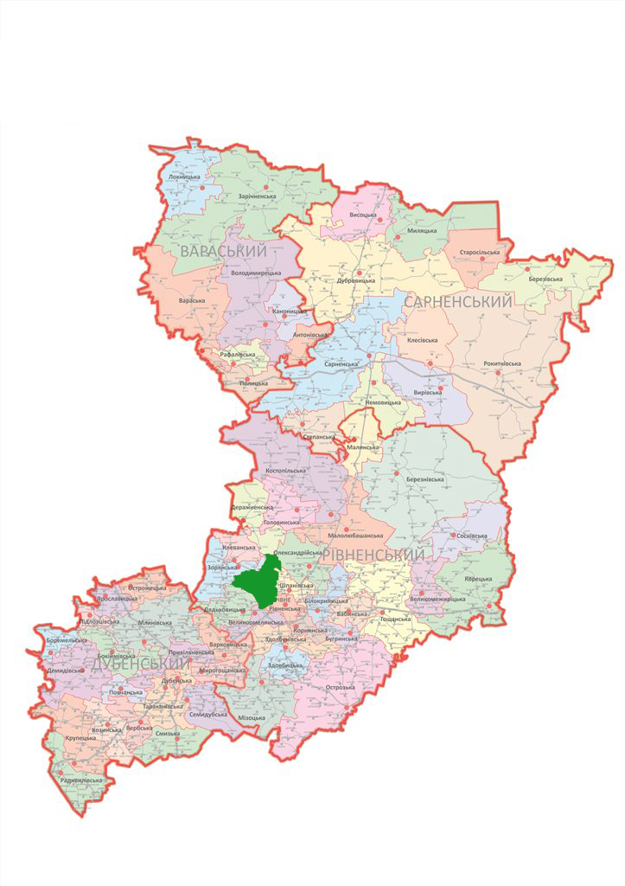
Городоцька сільська рада займає площу 131,7 км².
Громада межує з Рівненською, Великоомелянською, Дядьковицькою, Зорянською, Клеванською, Деражненською, Олександрійською та Шпанівською територіальними громадами.

3.2. Соціально-економічна характеристика Городоцької сільської ради

Демографічна ситуація
Чисельність населення територіальної громади за даними статистики згідно останнього перепису складає 10597 чоловік.
Станом на жовтень 2024 року зареєстровано 12978 громадян, які проживають у 12 населених пунктах Городоцької сільської ради. З них:
- 156 осіб з інвалідністю;
- 69 дітей з інвалідністю;
- 290 учасників бойових дій;
- 16 сімей військовослужбовців зниклих безвісти;
- 34 члени сімей загиблих (померлих) захисників;
- 21 дитина позбавлена батьківського піклування та діти сироти;
- 285 багатодітних сімей (у яких проживає 1066 дітей);
- 96 внутрішньо переміщених осіб.

Громада об’єднала 5 великих поселень: Обарів, Городок, Карпилівка, Бронники та Ставки, 3 середні села: Понебель, Рогачів, Караєвичі, всі інші – малі села. Найгірша демографічна ситуація у населених пунктах Білівські хутори та Михайлівка де чисельність населення становить 84 та 86 осіб відповідно.
Таблиця 1.
Типізація населених пунктів
Тип  поселення | К-сть жителів, чол. | % від заг. к-сті поселень | % від заг. к-сті жителів | Демогра-  фічна ситуація | Примітки
Малі села (хутори) | До 10 | 35 | 6 | Дуже погана | 80 % малих сіл - вимираючі села, соціальна сфера у занепаді
 | 11-25 |  |  | Дуже погана
 | 26-50 |  |  | Дуже погана
 | 51-100 |  |  | Погана
 | 101-200 |  |  | Частково задовільна
Середні села | 200-500 | 25 | 14 | Задовільна і погана | Маятникова міграція між містом і селом
Великі поселення | 501-1000 | 40 | 80 | Задовільна і середня | Модельні поселення з переважанням зайнятості у агросфері, розвинена соціальна сфера
 | 1001-2000
 | 2001-3000
 | 3001-5000
 | Понад 5000 |  |  | Задовільна і середня | Посилена маятникова міграція

Чисельність населення Городоцької СР зросла за переіод 2011-2016 року на 785 осіб а за період 2016-2021 року на 1254 осіб. За зміною чисельності населення населені пункти громади виділяємо наступні групи: населені пункти з чисельність населення, яке зростає (Обарів, Городок, Карпилівка, Ставки), населені пункти з чисельністю населення, яке знижується (Бронники), населені пункти з чисельністю населення яке змінюється в межах ± 10 осіб.
Аналаз вікової структури населення показав, що для всіх населених пунктів характериним є низький відсоток вікової групи 0-14 років. Виділені села Рубче, Понебель, Городок, Метків, Білівські Хутори де відсоток населення віком 0-14 років складає менше 20 % у структурі населення, що типово для регресивного типу відтворення населення.
Вікова структура населення відображає так зване «старіння згори». Відбувається скорочення економічно ефективної частини населення; частка людей у віці 15-49 складає від 38 % для села Рубче до 55 % для села Городок. Відзначено високий відсоток населення віком старше 50 років. Так для села Рубче він становить 47 %. До 30 % населення цієї вікової групи відзначено для сіл Михайлівка (27 %), Ставки (29 %), у інших населених пунктах цей показник коливається в межах 30- 38 %. Відмічене зростання населення віком від 0-14 років за період з 2011 до 2021 року для сіл Обарів з 10 % до 23%, с. Ставки з 18 % до 20 %, С. Рубче з 19 % до 21 %, с. Михайлівка з 15 до 20%. Для сіл Рогачів та Метків відзначається зниження відсотку дітей на 2% до 4 % відповідно.
Отож відбувається старіння населення за рахунок зменшення кількості дітей. Цей процес буде продовжуватись і надалі. Вікова структура населення свідчить про регресивний тип відтворення поколінь.
Встановлено, що природний приріст для громади є від’ємний, абсолютний показний дорівнює -35. відзначено скорочення народжуваності у всіх населених пунктах громади. Лише для сіл Обарів, Городок, Карпилівка характерним є народження більше 10 дітей на рік.
В цілому можна зробити висновок що скорочення економічно активного населення призведе до ще більшого зростання рівня навантаження на населення працездатного віку. За шкалою ООН старим населення вважається тоді, коли частка людей у віці понад 65 років становить більше 7 %. Для досліджуваного регіону він складає більше 10 %, тому населення СР оцінюють, як дуже старе.

Дорожня мережа і транспорт
Дорожня мережа СР представлена на карті http://road.rv.gov.ua/. Через територію громади проходить дорога національного значення Н-22 Устилуг – Луцьк – Рівне. Населені пункти з’єднані між собою дорогами з асфальтобетонним та щебнево-гравійним покриттям. Наявні ґрунтові дороги. Дорожна інфраструктура потребує і надалі капітального та поточного ремонтів. У 2021 році в рамках проєкту „Велике будівництво” на території Городоцької сільської ради проведено капітальний ремонт дороги національного значення Н-22 Устилуг – Луцьк – Рівне. На дорозі облаштовані пішохідні доріжки, тротуари, 13 автобусних зупинок, 16 світлофорів, світлові опори, освітлення та розмітка. Довжина нової дороги – 6 км 200 метрів в обидва боки. Дорога відноситься до І категорії, складається із 4 смуг для руху.

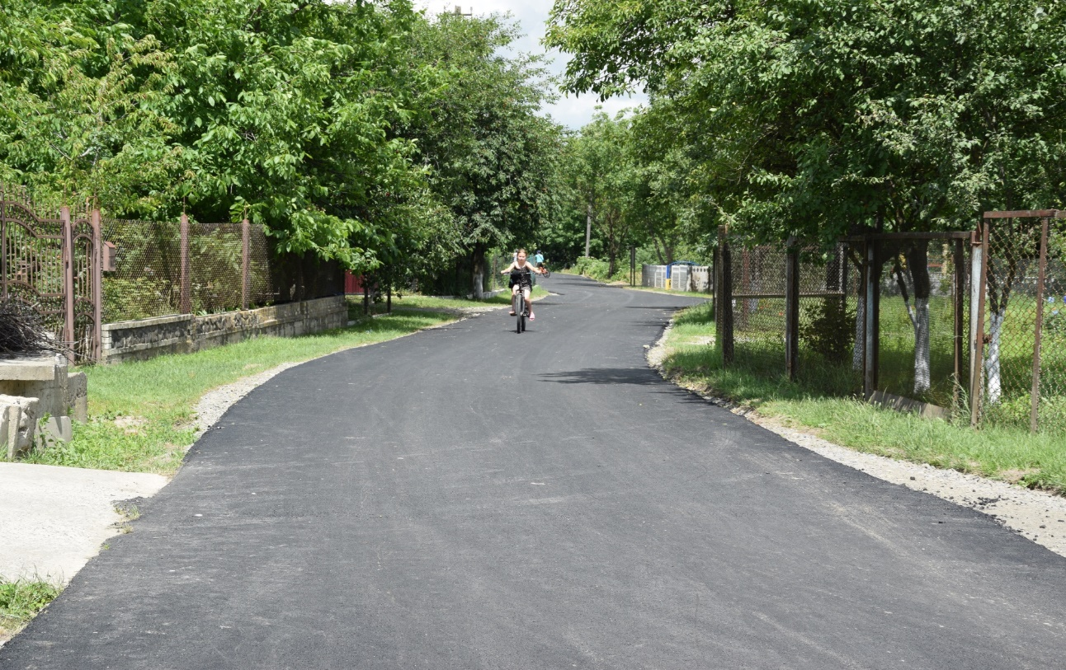
Рис.2 . Поточний ремонт вулиці

За 2024 рік проведено капітальні та поточні ремонти низки вулиць і доріг на території громади, покращено мережу відеоспостереження.
Зокрема в селі Городок проведено капітальний ремонт вулиць Лесі Українки, Рівненська, Пересопницька, Сонячна та поточний ремонт вулиць Лесі Українки, Промислова, Польова, Княгині Ольги, Ринкова, Незалежна, Яблунева, Ясна.
В селі Обарів проведено капітальний ремонт вулиць Ринкова на ділянці від перехрестя з вул. Приміська до перехрестя з провул. Сьомий, Озерна, Івана Франка, Грушевського, провулок Сьомий та поточний ремонт вулиць Богдана Хмельницького, Ювілейна; провулок Восьмий, Покровська, Ставківська, Лесі Українки, Польова, Центральна, Шевченка, Приміська.
В селі Ставки проведено капітальний ремонт вулиць Свято-Михайлівська, Обарівська та поточний ремонт вулиць Понебельська, Шевченка.
В селі Бронники проведено капітальний ремонт вулиць Нова, Покровська та поточний ремонт вулиць Шкільна, Нова, Весняна, Покровська, Богдана Хмельницького, Тиха, Лесі Українки.
Проведено поточні ремонти вулиць Центральна та Зелена в с.Караєвичі, вулиці Польова в с.Карпилівка, вулиць Центральна, Шевченка, Вербова, Лесі Українки в с.Понебель.
Проведено капітальний ремонт вул. Калинова в с.Рогачів.

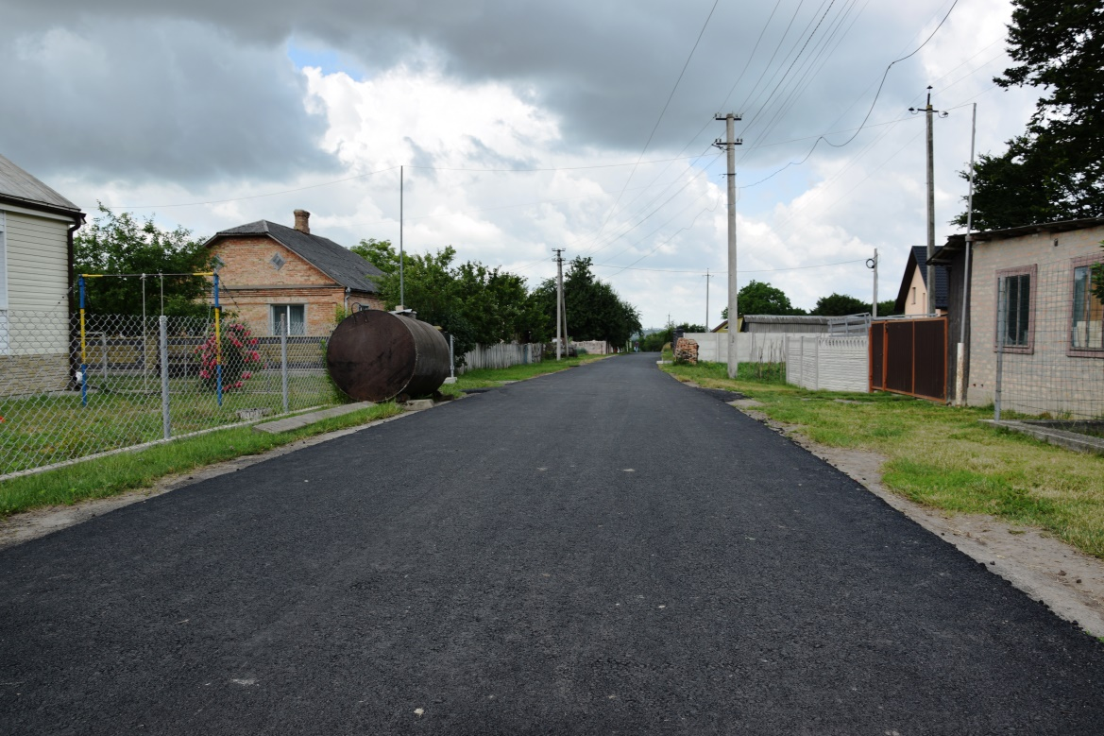
Рис.3 . Капітальний ремонт вулиці

У населених пунктах Городоцької громади на постійній основі продовжується поточний ремонт та реконструкція мережі вуличного освітлення. Приділяється увага облаштуванню та проведенню ремонтів зупинок.
З метою підвищення рівня безпеки дорожнього руху та запобігання виникненню аварійних ситуацій у низці населених пунктах громади встановлено дорожні сферичні дзеркала. За результатами консультацій з поліцейськими офіцерами громади, старостами та депутатами визначено проблемні перехрестя, де існує першочергова потреба встановлення дзеркал. Загалом сільською радою встановлено 20 дзеркал у селах Городок, Карпилівка, Обарів та Ставки.

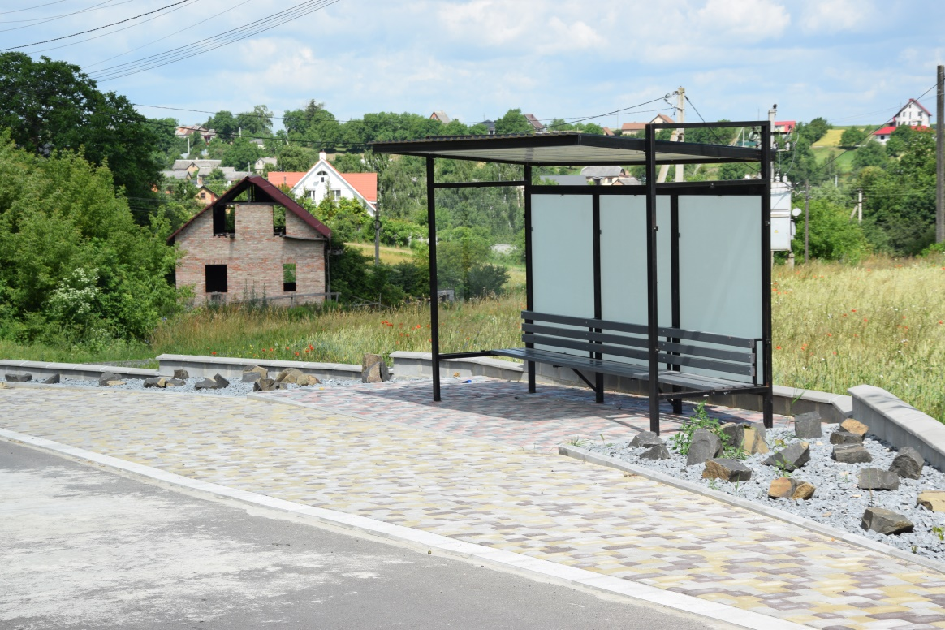
Рис.4 . Відремонтована зупинка громадського транспорту

Сполучення населених пунктів з обласним центром є задовільним. Визначено 6 маршрутних сполучень до с. Городок, Обарів, Ставки, Білів, Білівські Хутори. Є тролейбусне сполучення (тролейбус номер 6 (РЗВА-с. Городок) та залізничне сполучення. Заплановано удосконалення маршрутів, зокрема: додаткового охоплення маршрутом частини с. Ставки, відновлення маршруту до с. Рогачів, можливість охоплення маршрутами громадського транспорту сіл Понебель та Караєвичі.
Тверді побутові відходи збираються і вивозяться спеціально обладнаними для цього транспортними засобами з усіх 12 населених пунктів територіальної громади комунальним підприємством „Великошпанівське”, яке було відібране на конкурсних засадах.
Упродовж 2024 року проведено відповідні роботи з організації благоустрою населених пунктів територіальної громади. Зокрема, у 2024 року на території громади було ліквідовано 5 стихійних сміттєзвалищ та проведено відповідні заходи із озеленення їх території. Впроваджується роздільне збирання твердих побутових відходів.
Постійно проводяться заходи з озеленення населених пунктів та підтримка існуючих зелених насаджень в належному стані. Сільська рада долучилася до щорічної всеукраїнської акції „За чисте довкілля”.
Забезпечення утримання в належному стані кладовищ здійснюється Службою господарського забезпечення Городоцької сільської ради.
Упродовж року вжито низку заходів щодо утримання у належному стані місцевих кладовищ, зокрема регулярно проводилося викошування трави на території кладовищ, прибирання та вивезення сміття.
Громадські вбиральні облаштовані в місцях масового перебування населення – на кладовищах, біля соціально-культурних закладів, тощо. Ведеться підтримка в належному стані стоянок та майданчиків для паркування автомобільного транспорту. Усі паркувальні майданчики мають вільний доступ та безкоштовні.

Енергозберігаючі технології, підготовка до опалювального сезону.
Опалення в закладах освіти Городоцької сільської ради забезпечується котельнями:
– на газовому паливі – 6;
– на твердому паливі – 4.
На газовому опалені:
– Опорний заклад “Городоцький ліцей» – 2 котельні;
– Філія Рогачівська початкова школа опорного закладу “Городоцький ліцей» – 1 котельня; Бронницька гімназія – 1 котельня; Карпилівська гімназія – 1 котельня; дошкільний навчальний заклад с. Городок – 1 котельня.
На твердому паливі:
– Бронницька гімназія – 1 котельня;
– Обарівський ліцей та дошкільний підрозділ Обарівського ліцею – 2 котельні;
– Дошкільний підрозділ с. Рубче опорного закладу “Городоцький ліцей» – 1 котельня. Відповідно до процедури закупівель природного газу закладами освіти укладені угоди з постачальником природного газу ТОВ «Рівнегаз Збут».
Забезпечення соціально-культурних закладів комунальної власності паливом, електроенергією, газом здійснювалося в рамках проходження осінньо-зимового періоду 2023-2024 років та осінньо-зимового періоду 2024-2025 років.
Для безперебійної роботи установ та структурних підрозділів сільської ради придбані генераторні установки.

Стан освіти
Мережа закладів загальної середньої освіти Городоцької сільської ради налічує 4 заклади ЗЗСО з денною формою навчання.
У закладах освіти здобуває освіту 1303 учнів. Всього класів 59, груп продовженого дня – 4, в них перебуває 103 здобувача освіти. 16 дітей з особливими освітніми потребами охоплені інклюзивним навчанням у 13 класах. Дану категорію дітей супроводжують 13 асистентів вчителів.
Два заклади освіти здійснює профільне навчання: опорний заклад «Городоцький ліцей» та Обарівський ліцей – українська мова і література. Профільним навчанням охоплено 117 учні 10-11 класів.
Дошкільну освіту здобувають 159 вихованці. У дошкільних підрозділах налічується 4 різновікові групи (3-6(7) років), 1 середні групи ( 4-5 років), 1 молодшого дошкільного віку (3-4 роки), 2 старшого дошкільного віку (5-6 років), 1 з короткотривалим перебуванням (без харчування). Охоплення дітей дошкільною освітою (різними формами) становить 100 %. 3 дитини з особливими освітніми потребами виховуються в 2 інклюзивних групах дошкільних підрозділів. Дану категорію дітей супроводжують 2 асистенти вихователя.
Впродовж року в дошкільних підрозділах проведені поточні ремонти та придбані будівельні матеріали . В дошкільному підрозділі с. Рубче опорного закладу «Городоцький ліцей» облаштовано найпростіше укриття.
За звітній період 2024 року (станом на 04.11.2024) було проведено 135 комплексні психолого-педагогічні оцінки розвитку дитини, із них 57 особи, це ті, які пройшли комплексну психолого-педагогічну оцінку розвитку вперше і перебувають на обліку в "Городоцькому ІРЦ", а саме: 14 дітей дошкільного (від 0-5 років) віку та 43 учнів шкільного віку (від 6 до 18 років), серед яких 15 дітей із інвалідністю та 78 осіб пройшли повторну КО, серед яких 14 дітей із інвалідністю.
Отже на даний час на обліку в "Городоцькому ІРЦ" стоїть 554 осіб.
Ті діти, які пройшли комплексну психолого-педагогічну оцінку розвитку і перебувають на обліку в "Городоцькому ІРЦ", охоплені такими формами навчання:
інклюзивне у ЗЗСО (по Рівненському районі) - 65 учнів, Білокриницька ТГ – 21 учнів, Великоомелянська ТГ – 5 учнів, Городоцька ТГ – 14 учнів, Дядьковицька ТГ- 7 учнів, Зорянська – 7 учнів, Олександрійське ОТГ – 10 учнів.
інклюзивне у ЗДО (по Рівненському районі) - 23 дітей, Білокриницька ТГ – 8 дітей, Великоомелянська ТГ - 4 дитини, Городоцька ТГ – 3 дітей, Олександрійське ТГ – 8 дітей ;
індивідуальною формою, педагогічний патронаж - охоплені 19 учнів.

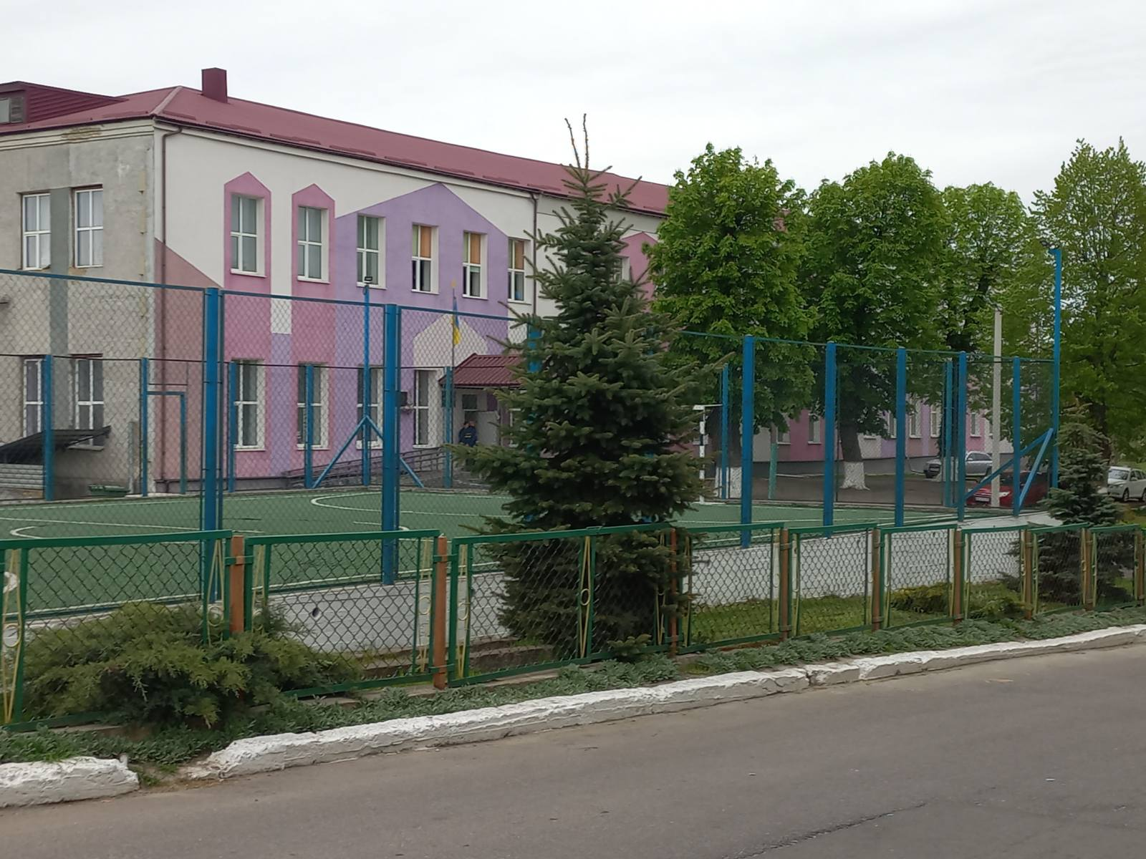

Рис.5 . Городоцький ліцей

Фахівці "Городоцького ІРЦ" системно надавали психолого-педагогічні та корекційно-розвиткові послуги 51 дитині, шляхом проведення індивідуальних та групових занять та постійно брали участь в командах психолого-педагогічного супроводу дітей з особливими освітніми потребами у закладах загальної середньої та дошкільної освіти Рівненського району.
За звітний період - це 208 команд психолого-педагогічного супроводу дітей Олександрійської, Дядьковицької, Білокриницької, Великоомелянської, Зорянської, Городоцької територіальних громадах у січні, травні та вересні, 2024 року.
Постійно надавались консультації як батькам так педагогам та керівникам закладів освіти району (1319 консультацій).
Із усіма ЗЗСО укладені договори про співпрацю, а також й іншими установами, а саме: комунальним підприємством "Рівненський районний центр первинної медико-санітарної допомоги" Рівненської районної ради, службою у справах дітей Рівненської районної державної адміністрації Рівненської області та навчально-реабілітаційним центром у м. Рівне Рівненської обласної ради.
Укладені договори і про співробітництво з п’ятьма іншими територіальними громадами Рівненського району, а саме:
- Білокриниська сільська рада - 2444 дитини;
- Великоомелянська сільська рада – 1218 дітей;
- Дядьковицька сільська рада - 1078 дитини;
- Зорянська сільська рада – 1315 дитини;
- Олександрійська сільська рада – 2316 дитини ;
- Городоцька сільська рада – 2914 дітей.
Отже, загальна кількість дитячого населення від 0 до 18 років, які обслуговує Городоцький інклюзивно-ресурсний центр це - 11285 дитини.
У центрі облаштовано кабінети: приймальна - для здійснення первинного прийому батьків або законних представників дитини; кабінет лікувальної фізкультури; кабінети фахівців: вчителя логопеда та двох практичних психологів, кімната спільних засідань; ресурсна кімната та окремий санвузол.
Організація харчування у закладах освіти здійснюється самостійно з дотриманням норм харчування, вимог санітарного законодавства та законодавства про безпечність та окремі показники якості харчових продуктів. Приготування готових страв здійснюється з дотриманням процедур, заснованих на принципах системи аналізу небезпечних факторів та контролю у критичних точках (НАССР).
Визначені категорії дітей, які харчуються за рахунок коштів місцевого бюджету з 01.09.2024 року, а саме:
учнів 1-4 класів;
учнів 5-11 класів із числа: дітей-сиріт; дітей, позбавлених батьківського піклування; дітей з інвалідністю; дітей із сімей, які отримують допомогу відповідно до Закону України «Про державну соціальну допомогу малозабезпеченим сім'ям»; дітей із сімей загиблих (померлих) ветеранів війни та сімей загиблих (померлих) Захисників і Захисниць України, визначених у статтях 10 та 10-1 Закону України «Про статус ветеранів війни, гарантії їх соціального захисту»; дітей працівників органів внутрішніх справ, які загинули під час виконання службових обов'язків; дітей із числа внутрішньо переміщених осіб; дітей, які мають статус дитини, яка постраждала в наслідок воєнних дій та збройних конфліктів; дітей, з особливими освітніми потребами, які навчаються у спеціальних та інклюзивних класах (групах); дітей, батьки яких є учасниками антитерористичної операції (ООС), учасниками бойових дій; дітей Захисників і Захисниць України, які здійснюють заходи, необхідні для забезпечення оборони України, захисту безпеки населення та інтересів держави у зв’язку з військовою агресією Російської Федерації проти України, але не мають статусу учасника бойових дій, в тому числі які не зареєстровані за територією проживання, на якій зареєстрована дитина; дітей напівсиріт; дітей, які не належать до вказаних категорій, але вкрай потребують безоплатного харчування на основі довідки органів місцевого самоврядування.
В жовтні 2024 року Кабінет Міністрів України затвердив виділення коштів субвенції на організацію гарячого харчування учнів 1-4 класів, Постанова КМУ від 04.10.2024 № 1145 «Деякі питання надання субвенції з державного бюджет місцевим бюджетам на забезпечення харчуванням учнів початкових класів закладів загальної середньої освіти у 2024 році».
Станом на 04.11.2024 безоплатним харчуванням охоплено близько 661 учнів, а саме:
- Учні 1-4 класів – 447;
- дітей-сиріт; дітей, позбавлених батьківського піклування дітей-3;
- дітей з інвалідністю-9;
- дітей із сімей, які отримують допомогу відповідно до Закону України «Про державну соціальну допомогу малозабезпеченим сім'ям» -51;
- дітей із сімей загиблих (померлих) ветеранів війни та сімей загиблих (померлих) Захисників і Захисниць України, визначених у статтях 10 та 10-1 Закону України «Про статус ветеранів війни, гарантії їх соціального захисту» - 1;
- дітей із числа внутрішньо переміщених осіб – 7;
- дітей, з особливими освітніми потребами, які навчаються у спеціальних та інклюзивних класах (групах) – 16;
- дітей, батьки яких є учасниками антитерористичної операції (ООС), учасниками бойових дій – 63;
- дітей Захисників і Захисниць України, які здійснюють заходи, необхідні для забезпечення оборони України, захисту безпеки населення та інтересів держави у зв’язку з військовою агресією Російської Федерації проти України, але не мають статусу учасника бойових дій, в тому числі які не зареєстровані за територією проживання, на якій зареєстрована дитина – 27;
- дітей напівсиріт – 27;
- дітей, які не належать до вказаних категорій, але вкрай потребують безоплатного харчування на основі довідки органів місцевого самоврядування – 10.
Послугами платного харчування скористались близько 56 учнів.
Харчування організоване на підставі перспективного меню, яке погоджене з Рівненським районним управлінням Головного управління Держпродспоживслужби в Рівненській області.
Закупівля продуктів харчування здійснюється у постачальників, які здійснюють постачання продуктів харчування на підставі документів, що засвідчують їх якість.
Усі заклади освіти здійснили перехід на систему управління безпечністю харчових продуктів – НАССР (міжнародно визнаний метод виявлення та управління ризиками, пов’язаними із безпечністю харчових продуктів). В закладах освіти іде впровадження системи НАССР: укладені угоди про надання послуг із санітарно-гігієнічної обробки приміщень (дератизація та дезінсекція), для забезпечення дератизаційних заходів закуплено спеціальне обладнання, закупляються миючі, дезинфікуючі засоби.
Важливим питанням щодо створення сприятливих умов для доступу школярів до якісної освіти та збереження здоров’я є організація підвезення учнів до закладів освіти Городоцької сільської ради.
Підвезення 207 дітей, які проживають поза межею пішохідної доступності, здійснюється 4 шкільними автобусами, які наявні 3 - в опорному закладі „Городоцький ліцей” та 1 в Обарівському ліцеї.
Відповідно до Закону України «Про оздоровлення та відпочинок дітей» та Програми оздоровлення та відпочинку дітей Городоцької сільської ради на 2023- 2024 роки , затвердженої рішенням сесії від 10.05.2023 № 1261 протягом оздоровчої кампанії 2023-2024 років різними формами відпочинку та оздоровлення було охоплено 136 дітей віком від 7 до 18 років.
Першочергова увага приділялась оздоровленню дітей, які потребують особливої соціальної уваги та підтримки. З місцевого бюджету Городоцької сільської ради на організацію оздоровлення та відпочинку цієї категорії дітей виділено 577500 тис. грн., з них використано – 556500 тис. грн. У приватному закладі «Позаміський дитячий заклад оздоровлення та відпочинку «Чайка» відпочивало 53 дитини громади, з них: 6 – діти-сироти та діти, позбавлені батьківського піклування; 4 – діти, зареєстровані як внутрішньо переміщені особи; 43 – діти осіб, визнаних учасниками бойових дій відповідно до Закону України «Про статус ветеранів війни, гарантії їх соціального захисту».
Програмою передбачено та виділено кошти в сумі 56,0 тис. грн. на участь вихованців пластових гуртків, що працюють при закладах загальної середньої освіти Городоцької сільської ради в заходах і таборах організованих КЗ «Рівненський обласний молодіжний пластовий вишкільний центр». У літньому таборі відпочивало– 60 вихованців .
Також оздоровчі та відпочинкові послуги надавалися в дитячих закладах різних типів та форм власності за обласний та державний бюджет.
За кошти обласного бюджету на базі державного підприємства України «Міжнародний дитячий центр «Артек» м.Київ, Пуща-Водиця «Фестиваль нової освіти і науки «Академмістечко Артек» у 2023 році оздоровлено 8 дітей, з них: 2 дитини – членів сімей загиблих; 1 дитина – з малозабезпеченої сім’ї; 3 дитини – сироти та позбавлені батьківського піклування; 2 дитини – зниклих безвісти.
У 2024 році охоплено відпочинком 15 дітей, які потребують особливої уваги, зокрема серед них: 3 дитини – членів сімей загиблих; 3 дитини – з малозабезпечених сімей; 1 дитина – позбавлена батьківського піклування; 3 дитини – зниклих безвісти; 5 дітей – учасників бойових дій.
Одноразову допомогу дітям-сиротам і дітям, позбавленим батьківського піклування, після досягнення 18-річного віку, яка передбачена Постановою Кабінету Міністрів України від 25.08.2005 №823 у 2023 році отримало 2 дитини та 2 дитини отримають виплати до кінця 2024 року, загальна сума виплат складає 7240 грн.
Відділом освіти, культури, молоді та спорту постійно тримається на контролі питання оздоровлення дітей шкільного віку та використовується кожна можливість якісного та безпечного оздоровлення та відпочинку дітей у складній безпековій ситуації.

За результатами 2023/2024 навчального року учні громади вибороли 58 перемог за результатами участі у ІІ (районних) етапах Всеукраїнських олімпіад з навчальних предметів, 3 перемоги – за результатами участі у ІІІ (обласних) етапах олімпіад.

4 учнів стали переможцями районного етапу, 1 учень – переможцем обласного етапу мовно-літературного конкурсу ім. Т.Г. Шевченка, 6 - переможцями ІІ, 1 - ІІІ етапу Міжнародного конкурсу з української мови імені Петра Яцика. 1 переможець ІІ (обласного) етапу Всеукраїнського конкурсу-захисту науково-дослідницьких робіт учнів-членів Малої Академії наук України.

За підсумками навчального року відбулось свято «Творча обдарованість», під час якого було відзначено 120 учнів, переможців мовно-літературних, наукових, національно-патріотичних, історико-краєзнавчих, мистецьких (художніх, музичних, хореографічних), спортивних конкурсів районного, обласного та всеукраїнського рівнів, та педагогів, що їх підготували.
Педагогічні працівники беруть участь у заходах та проєктах, які підвищують їх професійний рівень, зокрема учасником професійного конкурсу «Учитель року 2024» у номінації «Українська мова та література» була вчителька Обарівського ліцею. Вчитель початкових класів Бронницької гімназії залучена до процедури сертифікації педагогічних працівників. Педагоги є постійними учасниками методичних заходів (тренінгів, семінарів та ін..), які проходять на базі закладів освіти громади, КУ «Городоцький ІРЦ», Рівненського обласного інституту післядипломної педагогічної освіти, комунальної установи «Шпанівський центр професійного розвитку педагогічних працівників».

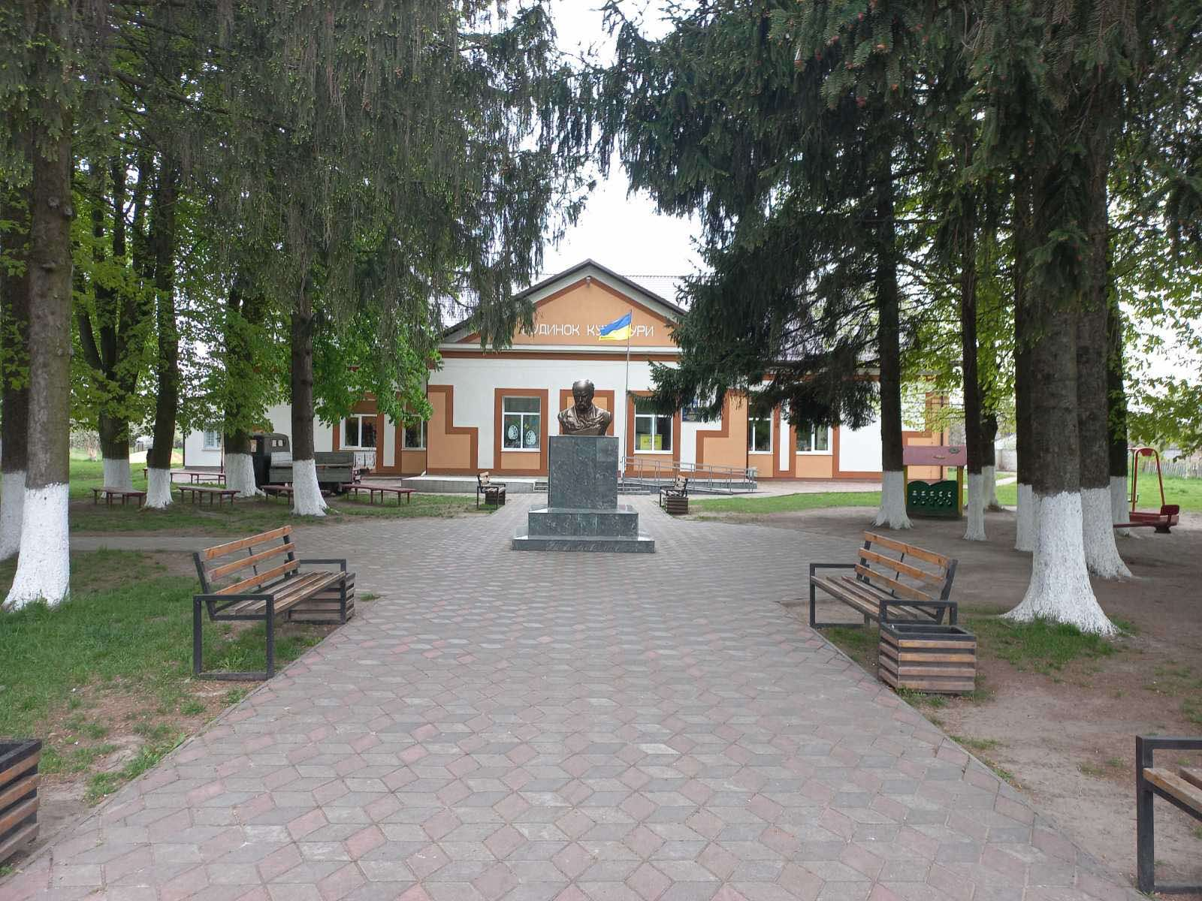
Рис.6. Будинок культури, с. Городок

Впродовж року відділом, освіти ,культури, молоді та спорту проводились заходи із забезпечення реалізації державної політики в галузі культури, туризму, охорони культурної спадщини.
Збережено інфраструктуру та кадровий потенціал галузі. В громаді працює КЗ «Культурно-дозвіллєвий центр» Городоцької сільської ради, який складається з наступних структурних підрозділів – будинки культури сіл Городок, Обарів, Карпилівка та клуби сіл Бронники, Рогачів, Караєвичі, Михайлівка, Метків, Ставки; Комунальний заклад «Публічно-шкільна бібліотека» об’єднує 4 бібліотеки (Публічно-шкільна бібліотека сіл Обарів, Карпалівка, Бронники та Городок). Бібліотечні працівники обслуговують користувачів у 7 приміщеннях; КЗ «Городоцька школа мистецтв» Городоцької сільської ради, заклад здійснює свою діяльність і у відокремлених класах в с.Обарів та Бронники. Діяльність закладів культури забезпечує близько 51 фахівців та спеціалістів.
У КЗ «Культурно-дозвіллєвий центр» Городоцької сільської ради функціонує 39 клубних формувань, із них 32 дитячих, 5 молодіжних, 2 дорослих, 2 колективи мають почесне звання «народний» та 1 «зразковий». Учасниками клубних формувань є близько 429 осіб. На сьогоднішній день клубними установами КЗ «Культурно-дозвіллєвий центр» Городоцької сільської ради за 10 місяців 2024 року проведено більше 94 культурно-освітніх, розважальних та суспільно - політичних заходів. Всі проведені заходи несуть в собі благодійний характер по збору допомоги на потреби ЗСУ та тимчасово-переселеним громадянам окупованих територій російським агресором, зібрано понад 181600 гривень .
Аматорські колективи територіальної громади приймали участь у Міжнародних, Всеукраїнських, обласних фестивалях, оглядах, конкурсах, а саме:
Міжнародному Арт-фестивалі «Нестія – Чорноморські перлини 2024» (Республіці Болгарія), колектив нагороджений Дипломом за ІІ місце;
фестивалі вокально-хорового мистецтва імені Миколи Дацика ( с.Зоря);
Всеукраїнському конкурсі хореографічного мистецтва «Танцююча країна» (м.Рівне). Дитячі хореографічні колективи КЗ «Культурно-дозвіллєвий центр» Городоцької ОТГ представили себе достойно посівши призові місця і нагороджені Дипломами за ІІ, ІІІ та VI місця
Всеукраїнському конкурсі української народної культури «Серце України» (м.Славута Хмельницької області);
Всеукраїнському конкурсі автентичного співу «Животоки» - І місце;
Всеукраїнському фестивалі-конкурсі «Grand spring» хореографічного мистецтва в номінації «сучасна хореографія» (м.Рівне) -ІІІ місце.
Комунальний заклад «Публічно-шкільна бібліотека» продовжує створювати доступне, безбар’єрне, комфортне фізичне та інформаційне середовище, в якому забезпечені рівні умови, права та можливості для самореалізації, здобуття освіти, спілкування, дозвілля, розвитку.
Впродовж січня - жовтня 2024 року до бібліотечного фонду надійшло: 3093 примірників книг на суму 4492334 грн., в тому числі: художньої літератури в кількісті 428 примірників книг на суму 103678 грн. та підручників 2665 примірників книг на суму 388656 грн.
Бібліотечні працівники згідно плану роботи закладу до державних та пам’ятних дат оформляють книжкові виставки, стенди з фотографіями дитячих малюнків, інформаційні стенди, обслуговують маленьких і дорослих користувачів, проводять свята, зустрічі, вистави дитячого лялькового театру, інформаційні хвилинки, години пам’яті, перегляд короткометражних відеороликів, відео-презентації.
Також, КЗ «Публічно-шкільна бібліотека» Городоцької сільської радидолучилась до Всеукраїнського проєкту збору книжок «Вільні читають українською», де кожного поточного місяця зібрані книги надсилаються до постраждалих областей від рук російського агресора для створення мобільних бібліотечних куточків, формування книжкових поличок в укриттях, спрямовання на покращення психоемоційного стану людей, які знаходяться під щоденними обстрілами та на підтримку читання української літератури, популяризації української мови, використання її у повсякденному житті.
В Комунальному закладі «Городоцька школа мистецтв» Городоцької сільської ради проведено низку заходів: відкритий урок по класу сольного співу з предмету колективне музикування, звіти філіалу с. Обарів, відділу духових та ударних інструментів, концерт класу сольного співу, творчий звіт КЗ «Городоцька школа мистецтв» Городоцької сільської ради.
Викладачі закладу приймали участь в обласних семінарах з впровадження інклюзивної освіти в мистецьких школах.
Впродовж 2023-2024 навчального року учні школи мистецтв стали переможцями таких конкурсів та фестивалів: «Євро зима», «Різдвяне диво», «Зірки навколо», всеукраїнського конкурсу мистецтв «Дар», всеукраїнського марафону з музичної літератури «MUSICA ARS», фестивалю-конкурсу «Зіркова зима».
Культурно-мистецькі заходи закладів культури Городоцької сільської ради висвітлюються на сайтах відділу освіти, культури, молоді та спорту Городоцької сільської ради та на сторінках Facebook КЗ «Культурно-дозвіллєвий центр», КЗ «Публічно-шкільна бібліотека» та КЗ «Городоцька школа мистецтв».
Представник відділу освіти культури, молоді та спорту Городоцької сільської ради взяв участь у туристичного форумі «Мандруй Рівненщиною», який відбувся на території Сарненського району.
З метою забезпечення належного утримання об’єктів (пам’яток) культурної спадщини (пам’ятки історії, монументальне мистецтво, архітектурні пам’ятки) проведено постійний моніторинг об’єктів культурної спадщини, які розміщенні на території Городоцької сільської ради.
За підсумками проведення постійного моніторингу та інвентаризації пам’яток підготовлено узагальнюючу довідку та сформовано інформаційно-довідкову папку пам’яток культурної спадщини. Стан дотримання чинного законодавства у сфері охорони культурної спадщини тримається на постійному контролі.

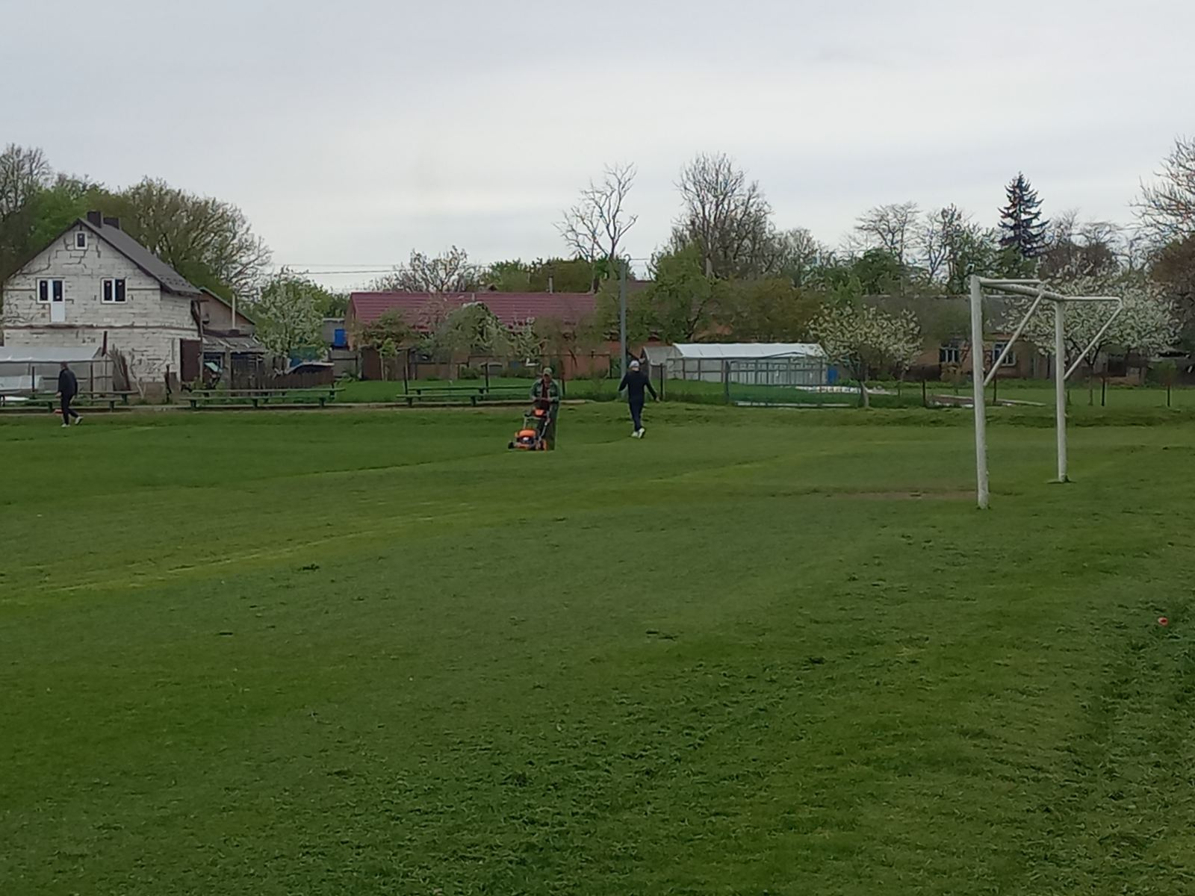
Рис. 7. Футбольний стадіон, с.Городок

Фізична культура та спорт на території громади приводиться у відповідність до потреб населення. На даний час на території Городоцької територіальної громади продовжує функціонувати комунальний заклад «Центр спорту та фізичного здоров’я» з метою організації фізкультурно-оздоровчої та спортивно-масової роботи для підвищення рівня здоров'я, фізичного та духовного розвитку населення який є фінансово автономим.
Центр спорту та фізичного здоров'я – це група спортивних колективів, структурних підрозділів Центру, основною діяльністю яких є діяльність у сфері фізичної культури та спорту які включені до базової мережі закладів спорту:
1) спортивні колективи с.Городок;
2) спортивні колективи с.Обарів;
3) спортивні колективи с.Понебель;
4) спортивні колективи с. Бронники;
Також у закладах загальної середньої освіти Городоцької сільської ради Рівненського районну за напрямами позашкільної освіти функціонують 4 гуртків з футболу, волейболу та регбі -5. Охоплено 115 дітей.
Всього по закладах обліковується 4 – керівники гуртків та 2 - інструктора з фізичної культури. При цьому актуальним є питання залучення молодих спеціалістів та вдосконалення якісного складу працівників.
Загалом за 2024 рік було проведено 20 спортивно-масових заходів в Городоцькій громаді. Це змагання та шкільні спартакіади з волейболу, футболу, регбі-5 та І, ІІ етап Всеукраїнських змагань «Пліч-о-пліч всеукраїнські шкільні ліги» серед дівчат та юнаків закладів загальної середньої освіти у 2023-2024 та 2024-2025 навчальному році під гаслом «РАЗОМ ПЕРЕМОЖЕМО.
Цьогоріч наші спортсмени захищали честь територіальної громади на 22 районних та обласних спортивних змаганнях, Спартакіада, де здобули безліч призових місць.
XXVIII спортивні ігри Рівненщини серед осіб з інвалідністю, присвячених Дню фізичної культури і спорту
ІІ-місце
відкрита першість ДЮСШ 4 присв`ячена до 25-річчя ДЮСШ 4 Рівненської міської ради з регбі серед юнаків 2010-2011 рр.н., 20212-2013 рр.н, 2014-2015 рр.н та молодні; І-місце
обласна спартакіада 2024 року серед депутатів обласної та районних рад,
рад територіальних громад (сільських, селищних, міських рад)
(футзал, настільний теніс, шашки, шахи, волейбол, баскетбол) ІІІ загальнокомандне місце
чемпіонат України з регбі 5 серед школярів (юнаки та дівчата) у м. Київ - ІІ місце.
обласні зональні змагання «Краща спортивна громада Рівненщини 2024 року» серед збірних команд міських і селищних, сільських територіальних громад
(с. Зоря).1-ше загальнокомандне місце.

У зв’язку з воєнними діями на території України, відповідно до постанови КМУ від 9 червня 2021 року № 590 «Про затвердження Порядку виконання повноважень Державною казначейською службою в особливому режимі в умовах воєнного стану» першочергово здійснюються платежі захищених статей зважаючи на це фінансування здійснюється почергово відповідно до постанови.
Відділ освіти, культури, молоді та спорту Городоцької сільської ради здійснює постійний контроль з метою ефективного та раціонального використання коштів з бюджету Городоцької сільської ради та інших джерел фінансування.
Всі заклади загальної середньої освіти Городоцької сільської ради мають фінансову автономію в підпорядкування яких функціонують дошкільні навчальні заклади.
На заклади загальної середньої освіти Городоцької сільської ради на 2024 рік виділено 35 746,17 тис. грн. освітньої субвенції. Заборгованості з виплати заробітної плати працівникам освіти не було. Педагогічним працівникам здійснюються всі виплати в повному обсязі, також виплачено матеріальну допомогу на оздоровлення та 57 статтю - 100%.
У 2024 році на ЗЗСО виділено субвенцію з державного бюджету на надання державної підтримки особам з особливими освітніми потребами – 81,27 тис. грн. на заробітну плату з нарахуваннями на заробітну плату. Субвенцію з держаного бюджету на забезпечення якісної, сучасної та доступної загальної середньої освіти «Нова українська школа» на закупівлю мультимедійного обладнання згідно Типового переліку - 863,374 тис. грн., з бюджету Городоцької сільської ради було виділено співфінансування в сумі 215,86 тис. грн.
Відділ освіти дотримується своїх зобов’язань щодо надання відпусток, оплати праці в нічний час, виділяються відповідні кошти на заходи з охорони праці. Відповідно до затверджених кошторисів у першу чергу проводилося фінансування захищених статей: заробітної плати, продуктів харчування та оплата комунальних послуг та енергоносіїв.
Заклади загальної середньої освіти та дошкільні заклади Городоцької сільської ради повністю забезпечені видатками з бюджету Городоцької сільської ради, на сьогодні з бюджету Городоцької сільської ради на ЗЗСО направлено видатки в сумі 25 347,48 тис. грн.
З вересня 2024 року всі учні 1-4 класів забезпечені безкоштовним харчуванням з бюджету Городоцької сільської ради. В жовтні 2024 року Кабінет Міністрів України затвердив виділення коштів субвенції на організацію гарячого харчування учнів 1-4 класів, Постанова КМУ від 04.10.2024 № 1145 «Деякі питання надання субвенції з державного бюджет місцевим бюджетам на забезпечення харчуванням учнів початкових класів закладів загальної середньої освіти у 2024 році», в результаті якої з 18 жовтня 2024 року було виділено субвенцію на забезпечення харчування учнів початкових класів закладів загальної середньої освіти за рахунок субвенції з державного бюджету місцевим бюджетам в сумі 1 048,9 тис. грн.
Для забезпечення безпеки учнів та вихованців Городоцької громади протягом 2024 року було допроведено поточний ремонт протирадіаційного укриття (ПРУ) Обарівського ліцею на суму 730,70 тис грн., облаштовано укриття у будівлі складського приміщення дошкільного підрозділу опорного закладу «Городоцький ліцей» в селі Рубче на суму 1 137,33 тис. грн., тривають завершальні роботи.
Виготовлено проєктно-кошторисну документацію по об’єкту «Нове будівництво протирадіаційного укриття з котельнею на території Карпилівської гімназії Городоцької сільської ради Рівненського району Рівненської гімназії, що знаходиться за адресою: вул. Вербова, 2, с. Карпилівка, Рівненського району, Рівненської області, Городоцької сільської ради» на суму 465,00 тис. грн, та на «Капітальний ремонт харчоблоку в будівлі Обарівського ліцею Городоцької сільської ради Рівненського району Рівненської області за адресою: вул. Ставківська, 40, с. Обарів, Рівненського району, Рівненської області» в сумі 380,00 тис. грн., для участі у реалізації експериментального проєкту із створення, впровадження та забезпечення функціонування Єдиної цифрової інтегрованої інформаційно-аналітичної системи управління процесом відбудови об’єктів нерухомого майна, будівництва та інфраструктури відповідно до постанови КМУ від 15 листопада 2022 року № 1286, що реалізуються за рахунок субвенцій з державного бюджету.
Виготовлено проєктно-кошторисну документацію та розпочато роботу по об'єкту: "Капітальний ремонт (благоустрій) пришкільної території Бронницької гімназії Городоцької сільської ради Рівненського району Рівненської області за адресою: вул. Шкільна,1 а, с. Бронники, Рівненського району, Рівненської області» - сума кошторисної вартості – 1 330,718 тис.грн.
Ведуться роботи по об’єкту "Капітальний ремонт спортивного залу опорного закладу "Городоцький ліцей" Городоцької сільської ради Рівненського району Рівненської області за адресою: вул. Б.Хмельницького, 3 с.Городок, Рівненський район, Рівненська область" за спонсорські кошти ТОВ Кроноспан Рівне. Також за кошти місцевого бюджету укладаються договори на заміну вікон у спортивному залі та на виконання робіт по зовнішньому опорядженню частини фасаду закладу.
У зв’язку з виробничою необхідністю придбано за проведено поточні роботи по заміні та монтажі твердопаливних котлів в Обарівському ліцеї на суму 616,89 тис. грн. Здійснено поточний ремонт зовнішньої мережі водовідведення дошкільного підрозділу Обарівського ліцею на суму 199,23 тис. грн.
Для забезпечення громадської безпеки, охорони правопорядку, громадського порядку та безпекового освітнього середовища на території Обарівського ліцею та опорного закладу «Городоцький ліцей» Городоцької сільської ради було укладено договори та виділено 306,24 тис. грн. Також укладено договори для надання послуг охорони (тривожна кнопка) – 7,20 тис. грн.
Встановлено металеві конструкції (навісу) Карпилівська гімназія на суму 99,74 тис.грн., також проведено поточний ремонт пішохідної доріжки (благоустрій) на території приміщення Карпилівської гімназії на суму - 64,99 тис.грн.
У 2024 році на оздоровлення та відпочинок дітей було використано – 556,50 тис.грн.
Для покращення роботи закладів загальної середньої освіти в межах кошторисних призначень постійно оновлюється матеріально-технічна база та здійснюється забезпечення закладів необхідними видатками для їх функціонування.
На комунальну установу «Городоцький інклюзивно-ресурсний центр» Городоцької сільської ради Рівненського району Рівненської області у 2024 році було виділено субвенцію з державного бюджету на заробітну плату та нарахування на оплату праці в сумі 1 828,6 тис.грн. Оплата праці інших працівників, а також інші видатки (комунальні та експлуатаційні послуги) спрямовані для функціонування закладу, в сумі 1 321,67 тис. грн. направлені з бюджету Городоцької сільської ради та інших територіальних громад з якими укладено договори про співпрацю, в співвідношенні до кількості дітей, які проживають на території громад.
У 2024 році на функціонування комунальний заклад «Центр дитячої та юнацької творчості» Городоцької сільської ради Рівненського району Рівненської області направлені видатки в сумі 1 532,04 тис. грн. Для організації та проведення Всеукраїнської дитячо-юнацької військово-патріотичної гри «Сокіл» («Джура») було придбано обладнання та інвентар на суму 416,89 тис.грн. Інші видатки в основному спрямовані на захищені статті.
На комунальний заклад «Культурно-дозвіллєвий центр» Городоцької сільської ради Рівненського району Рівненської області за 2024 рік використано видатки в сумі 4 041,21 тис. грн. Видатки в основному спрямовані на захищені статті та на покращення матеріально-технічної бази (закупівля свит для колективу – 99,5 тис.грн., укладено договір на закупівлю баяна та проектора для клубної установи с. Обарів на суму 46,33 тис.грн., заміна вікон с.Метків на суму 45,30 тис.грн. ,на виконання заходів протипожежних робіт) та на інші видатки для покращення роботи закладів в межах кошторисних призначень.
На комунальний заклад «Публічно - шкільна бібліотека» Городоцької сільської ради Рівненського району Рівненської області за 2024 рік використано видатки в сумі 1 622,32 тис грн. Видатки в основному спрямовані на захищені статті, на покращення матеріально-технічної бази (оновлено бібліотечний фонд на суму 99,98 тис. грн., придбано на всі філії стелажі та полиці для книг на суму – 190,54 тис.грн. та ), виконано заходи протипожежних робіт, та інші видатки для покращення роботи закладу в межах кошторисних призначень.
На комунальний заклад «Городоцька школа мистецтв» Городоцької сільської ради Рівненського району Рівненської області за 2024 рік використано видатки в сумі 3 077,45 тис. грн. Видатки в основному спрямовані на захищені статті, на покращення матеріально-технічної бази (очікує оплати укладений договір на закупівлю бандур на суму 79,4 тис. грн.), виконано заходи протипожежних робіт, та інші видатки для покращення роботи закладу в межах кошторисних призначень.
На забезпечення комунального закладу "Центр спорту та фізичного здоров'я" Городоцької сільської ради Рівненського району Рівненської області за 2024 рік було використано видатки в сумі 1 542,68 тис. грн. з бюджету Городоцької сільської ради. Видатки в основному спрямовані на захищені статті, на спортивну атрибутику (кубки, грамоти, спортивний інвентар і т.д.) – 154,95 тис.грн. та на забезпечення організації та проведення матчів з футболу – 100,38 тис.грн.
Заклади загальної середньої освіти та комунальні заклади Городоцької сільської ради також забезпеченні іншими джерелами фінансування не заборонені законодавством.

Охорона здоров’я
На території сільської ради надають медичну допомогу 3 лікарські амбулаторії в селах Городок, Обарів, Карпилівка та 5 ФАПів в селах Метків, Ставки, Бронники, Б.Хутори, Рогачів. Працює 6 лікарів на 5,5 ставки (з них 1 мобілізований в ЗСУ) та 16 медичних сестер (з них також 1 перебуває в лавах ЗСУ) та 6 осіб допоміжного персоналу.
З 3-х лікарських амбулаторій лише одна забезпечена санітарним транспортом. Потреби Обарівської амбулаторії закриваємо автомобілем Центру ПМСД. Медичним інвентарем та обладнанням амбулаторії та ФАПи забезпечені згідно табеля оснащень. Холодильне обладнання все нове та ним забезпечений кожен заклад підприємства. КНП «Медичний простір» має підписаний договір з НСЗУ по 4 пакетам («Первинна медична допомога», Мобільна паліативна допомога дорослим та дітям» «Лікування та супровід хворих на туберкульоз на амбулаторному етапі», Лікування та супровід дорослих та дітей з психічними розладами на первинному рівні медичної допомоги).
З метою покращення матеріально-технічної бази амбулаторій у цьому році проводиться ремонт Обарівської амбулаторії та заплановано ремонт Городоцької амбулаторії. Всі амбулаторії забезпечені бензогенераторами та резервним пальним
Лікарями громади укладено 8598 декларацій.
По лікарях:
Максимов В.В. – 1 971;
Кондратюк В.Р. – 1 905;
Бабій І.М. – 1 700;
Коваленко О.В. – 1 371;
Макавчук Д.Ю. – 1 126;
Юрчик Т.Г. – 525.
Протягом 6 міс. 2024 року у лікарські амбулаторії було зроблено 11594 відвідувань, з них:
Відвідувань з приводу захворювань дорослі – 6472;
Відвідувань з приводу захворювань діти – 3149;
Відвідувань на дому – 292.
Крім того на ФАПи було - 1084 звернень, на дому - 431.

Табл.2 ПОКАЗНИКИ ЗДОРОВ’Я НАСЕЛЕННЯ
Демографічні дані за 6 міс. 2024 року.

№ | Назва показника | 6 міс.2024  ОТГ | 6 міс.2024 ПМСД | 6 міс.2023  ОТГ | 6 міс.2023 ПМСД
1. | Народжуваність на 1000 населення | 2,9 | 2,6 | 4,2 | 3,3
2. | Загальна смертність на 1000 населення | 3,2 | 4,2 | 3,6 | 4,4
3. | Малюкова смертність на 1000 народжених | - | - | - | -
4. | Материнська смертність | - | - | - | -
5. | Природній приріст | -0,3 | -1,6 | +0,6 | -1,1
Показник загальної захворюваності по ОТГ всього за 6 міс. 2024 р. – 353,7.
Показник загальної захворюваності по території обслуговування підприємства всього – 393,4.
Показник захворюваності серед дорослого населення всього 243,1, з якого на:
першому місці хвороби органів дихання – 78%;
другому місці хвороби ендокринної системи – 13%;
третьому місці хвороби системи кровообігу– 9%;
Показник захворюваності серед дитячого населення всього – 421,7, з якого на:
першому місці хвороби органів дихання – 90%;
другому місці інфекційні та паразитарні захворювання – 6%;
третьому місці хвороби вуха – 4%;
Рис. 8 Загальна захворюваність

Рис. 9 Показник захворюваності серед дитячого населення

Рис. 10 Захворюваність на інсульти

Рис. 11 Захворюваність на інфаркти

Рис. 12 Первинний вакцинальний комплекс

Рис. 13 Щеплення дорослого населення АДП-м

За 8 міс 2024 року консолідований дохід КНП становив 43849427,87 грн, з них від НСЗУ профінансовано 34 445 141,24 (78,6 %), , що на 1,3 млн. грн. більше минулого року. Кошти територіальних громад – – 8 712 954,53 (19,8 %), з них кошти Городоцької територіальної громади становлять 1 643 144,92 грн., що на 60 тис. грн. більше минулого року і становить 3,7% бюджету КНП.
Платні послуги, оренда і інші грошові надходження КНП 691 332,10 грн. (1,6 %)

Рис.14
За 8 місяців 2024 року, як повідомлялось вище використано коштів Городоцької сільської ради 1 643 144,92 грн. Кошти були спрямовані:
на оплату комунальних послуг – 378953,04 грн.,;
на «місцеві стимули» медичних працівників – 404 016,07 грн.;
на придбання матеріалів – 55 077,69 грн.;
на оплату поточного ремонту Обарівської ЗПСМ – 634247,00 грн.;
на забезпечення громадян громади пільговими ліками та виробами медичного призначення - 170 851,12 грн. (за аналогічний період минулого року – 105 125,28 грн.)
Нашим підприємством сплачено ПДФО до Городоцького сільського бюджету за 8 місяців 2024 року на суму 1 065 921,87 грн.
Проблемні питання:
Городоцька амбулаторія потребує поточного ремонту всіх будівель.
Потребує поточного ремонт ФАП села Бронники.
Потребує завершення ремонту Обарівська амбулаторія.
На виконання рекомендацій МОЗ, для комфортного перебування пацієнтів, необхідно закупити кондиціонери в Обарівську та Городоцьку амбулаторії. (мінімум 5 шт. в кожен кабінет прийому лікаря).
Створення спільного підприємства територіальних громад Рівненського району.

Соціальний захист та громадська безпека
У виконавчому комітеті сільської ради ведеться облік громадян, що потребують соціального захисту, поліпшення житлових умов.
На території Городоцької сільської ради зареєстровано 12978 громадян, які проживають у 12 населених пунктах Городоцької сільської ради. З них:
- 156 осіб з інвалідністю;
- 69 дітей з інвалідністю;
- 290 учасників бойових дій;
- 16 сімей військовослужбовців зниклих безвісти;
- 34 члени сімей загиблих (померлих) захисників;
- 21 дитина позбавлена батьківського піклування та діти сироти;
- 285 багатодітних сімей (у яких проживає 1066 дітей);
- 96 внутрішньо переміщених осіб.
З метою надання послуг соціального характеру із застосуванням електронного документообігу в Городоцькій сільській раді працює програмний комплекс „Інтегрована інформаційна система „Соціальна громада”. Працівниками відділу соціального захисту населення та захисту прав дітей за 10 місяців 2024 року було сформовано 790 електронних справ. Зокрема, з них 313 – соціальних допомог, 209 – пільг, 268 – субсидій.

Рис. 15

На соціальному першочерговому квартирному обліку перебуває 1 особа, на позачерговому – 19 осіб, з них: дітей-сиріт та дітей, позбавлених батьківського піклування – 18 осіб, 1 особа з інвалідністю внаслідок війни 3 групи.
Протягом 2024 року жителі Городоцької СР отримували соціальні послуги в КЗ «Центр надання соціальних послуг» Дядьковицької сільської ради: стаціонарний догляд у стаціонарному відділені – 3 особи похилого віку, догляд вдома – 17 осіб похилого віку, на обслуговування, яких з сільського бюджету витрачено 1 357678,00 гривень. В інтернатних закладах області знаходиться 11 осіб з інвалідністю та осіб похилого віку, на яких з сільського бюджету витрачено 625651,00 гривень.
Організовано призначення і виплату компенсацій фізичним особам, які надають соціальні послуги з догляду на непрофесійній основі. Наразі виплату отримують 22 особи. Сума видатків з місцевого бюджету для виплати компенсації за звітний період становить 447230,00 гривень.
Відділом соціального захисту населення та захисту прав дітей постійно проводиться робота щодо прийому заяв з відповідним пакетом документів: для забезпечення технічними та іншими засобами реабілітації осіб з інвалідністю; направлення осіб з інвалідністю на реабілітацію в КЗ «Рівненський обласний центр комплексної реабілітації» - сума видатків з місцевого бюджету становить 157 500,00 гривень; проходження реабілітації дітей з інвалідністю в реабілітаційних центрах; направлення на оздоровлення та відпочинок дітей, які потребують особливої уваги до дитячих оздоровчих таборів за рахунок коштів державного бюджету.
Підготовлено клопотання та зібрано необхідний пакет документів для присвоєння почесного звання України «Мати-героїня» 5 жінкам – жителям громади.
У Городоцькій сільській раді створено опікунську раду з питань забезпечення прав повнолітніх осіб, які потребують опіки (піклування). На засіданнях опікунської ради розглядалися питання щодо надання подань до Рівненського районного суду про звільнення від повноважень опікуна над недієздатною особою та доцільність призначення опікуна над недієздатною особою.
При виконавчому комітеті Городоцької сільської ради діє Координаційний центр підтримки цивільного населення. На засіданнях яких розглядаються питання щодо можливості прийому та поселення евакуйованого населення в громаді, про соціальний захист та підтримку ветеранів війни, членів сімей загиблих (померлих) та інших осіб, на яких поширюється дія Закону України «Про статус ветеранів війни, гарантії їх соціального захисту».
З метою соціального захисту внутрішньо переміщених осіб утворено Координаційну раду з питань внутрішньо переміщених осіб при виконавчому комітеті Городоцької сільської ради.
Створено комісію із встановлення факту здійснення особою догляду (постійного догляду) (далі Комісія). Комісія в своїй діяльності керується пунктом 61 Порядку проведення призову громадян на військову службу під час мобілізації, на особливий період, затвердженого постановою Кабінету Міністрів Українивід 16.05.2024 року № 560 (зі змінами).
З сім’ями, які опинилися у складних життєвих обставинах, зі сім’ями, де батьки ухиляються від виконання батьківських обов’язків постійно проводяться профілактичні роботи та обстеження їх матеріально-побутових умов проживання, здійснюється оцінка потреб сім’ї/особи, які опинилися у складних життєвих обставинах.
Протягом звітного періоду надійшло 38 повідомлень про сім’ю/особу, які перебувають у складних життєвих обставинах. Під соціальним супроводом перебуває 4 сім’ї, де виховується 9 дітей.
Проведено та видано 188 актів обстеження матеріально-побутових умов проживання сім’ї.
У Городоцькій сільській раді затверджено Програму матеріальної підтримки найбільш незахищених верств населення. Дана Програма спрямована на покращення соціального обслуговування, захисту та матеріального становища найбільш соціально незахищених жителів громади.
Відділ соціального захисту населення та захисту прав дітей постійно надає консультації з різних питань, що стосуються соціального захисту населення.
У Городоцькій територіальній громаді створено „Пункти незламності”. Такі пункти діють у будинку культури, що знаходиться за адресою: с. Городок, вул. Незалежності, 2 та Обарівському ліцеї, за адресою: с. Обарів, вул. Ставківська, 40. Тут є інтернет, подовжувачі, гарячий чай та продукти, санвузол, аптечка, щоб у разі необхідності надати домедичну допомогу.

3.5.Економічна складова розвитку
Основу економічного розвитку Городоцької громади становить промисловість та сільське господарство. Найбільшими підприємствами – роботодавцями громади є ПрАТ РІВНЕАЗОТ OSTCHEM – більше 4000 робочих місць, ТОВ «Кроноспан Рівне» – більше 400 робочих місць.
На території громади зареєстровано 103 юридичних особи та 202 фізичні особи-підприємці, в тому числі установи роздрібної торгівлі та громадського харчування. Перелік найбільших підприємств, які розміщені на території громади представлено в таблиці 9

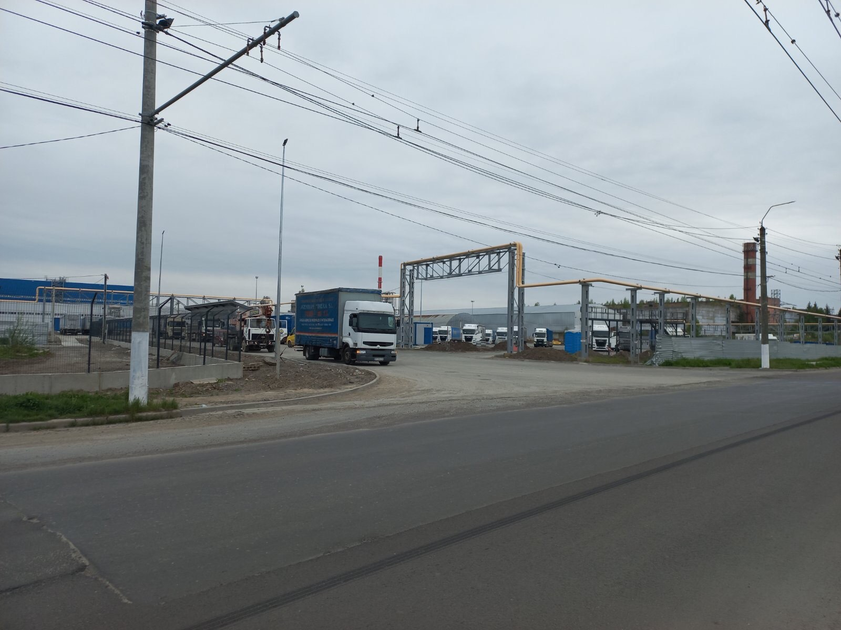
Рис.16 ТОВ «Кроноспан Рівне»

Таблиця 9
Табл.3 Основні діючі підприємства на території Городоцької СР

№ п/п | Назва підприємства, юридична адреса та фактичне місце знаходження об’єкта | Код ЄДРПОУ | Група
1 | 2 | 3 | 4
 | Городоцька сільська СР
 | ТОВ „Адена”  м. Рівне, вул. Ак. С. Дем’янчука, 8  (Цех з виробництва карбіду кальцію -Рівненський р-н, с. Городок ) |  | 1
 | ТОВ „Кроноспан Рівне”  35331, Рівненська обл., Рівненський р-н, с. Городок, вул. Барона Штейнгеля, 4-а | 40144003 | 1
 | ТОВ „Інноваційна компанія „Техенерго”  Рівненський р-н, с. Городок, вул. Б.Штейнгеля, 4А | 39436120  Кування, пресування, штампування, профілювання; порошкова металургія | 3
 | ТОВ „Ролшип”  Рівненський р-н, с. Городок,  вул. Б. Штейнгеля, 88-А  (АГЗП - Рівненський р-н, с. Городок,  вул. Б. Штейнгеля, 88-А) | 32347066  Оптова торгівля твердим, рідким, газоподібним паливом і подібними продуктами | 2
 | ТОВ НВФ „Вассма”  Рівненський р-н, с. Городок | 13980520  Виробництво пестицидів та іншої агрохімічної продукції | 3
 | Приватне підприємство – фірма „ТОРГБУД-СЕРВІС”  м. Здолбунів, вул. Шкільна, 30А  (виробн. майд. - Рівненський р-н, с. Городок, вул. Б.Штейнгеля, 4а) | 32785198  Виробництво бетонних розчинів, готових для використання | 3
 | ТОВ „Лінфорд Інвест”  Волинська обл., Іваничівський р-н, с. Грибовиця, вул. 40-річчя Перемоги, 47  (виробн. майд. – Рівненська обл., Рівненський р-н, с. Городок, вул. Б.Штейнгеля, 47) | 43006283  Будівництво житлових і нежитлових будівель | 2
 | ДП „Городоцький виправний центр (№131)”  Рівненський р-н, с. Городок,  вул. Б. Штейнгеля, 92А  (кухня та хлібопекарня - с. Городок,  вул. Б. Штейнгеля, 92А) | 08575616 | 3
 | ТОВ „Інвестиційна група „Архі-Буд”  м. Київ, вул. Ризька, 12  (виробн. майд. – Рівненська обл., Рівненський р-н, с. Городок, вул. Б.Штейнгеля, 139а) | 42628532  Організація будівництва будівель | 2
 | ПрАТ „Рівнеазот”  м. Рівне, Рівне-17  (основне виробництво – Рівненський р-н, с. Городок, вул. Б. Штейнгеля, 139а) | 05607824 | 1
 | ПАТ „Рівненський завод надміцних залізобетонних конструкцій”  Рівненський р-н, с. Городок,  вул. Промислова, 1 | 05505696 | 2
 | ПФ „Терміт”  Рівненський р-н, с. Городок,  вул. Б. Штейнгеля, 145В | Виробництво добрив і азотних сполук | 2
 | ПП Гребеневич С.М.  Рівненський р-н, с. Городок, вул. Зарічна, 10 (ковбасний цех – Рівненський р-н, с. Городок, вул. Барона Штейнгеля, 1в) | 2692219232 | 3
 | ТзОВ „Городоцький завод будматеріали і К”  Рівненський р-н, с. Городок,  вул. Б. Штейнгеля, 88 | 39586985 | 2
 | ПАТ „УКРТРАНСГАЗ”  м. Київ, Кловський узвіз, 9/1  Управління магістральних газопроводів „ЛЬВІВТРАНСГАЗ”–м. Львів, вул. І. Рубчака,3  Рівненське лінійне виробниче управління магістральних газопроводів – м. Рівне, вул. Костромська, 25а,  (ГРС Азот Рівненського ЛВУМГ –  Рівненський р-н, с. Городок) | 30019801 | 2
 | ТзОВ „Утиль-Шина”  Рівненський р-н, с. Городок,  вул. Б. Штейнгеля, 3А | 38888945 | 3
 | ДП „Підприємство Городоцького ВЦ (№131)”  Рівненський р-н, с. Городок,  вул. Б. Штейнгеля, 92А | 08680744 | 2
 | ПрАТ „Рівнеавтошляхбуд”  м. Рівне, вул. Соборна, 446  (Установка асфальтозмішувальна ДС-16863 - Рівненський р-н, с.Городок, вул. Привокзальна, 2А) | 31435931 | 2
 | ТОВ „Р.В. Метал Сервіс”  м. Рівне, вул. Струтинської, 2А  (Цех металоконструкцій - Рівненський р-н, с. Городок, вул. Б.Штейнгеля, 3Д) | 30712400 | 2
 | ФО-П Михальчук Олександр Григорович  м. Рівне, вул. Дубенська, 42/77  (котельні – Рівненський р-н, с. Городок, вул. Промислова, 1) | 2422203532 | 3
 | ТОВ „ЗАХІДВТОРЛОМ”  м. Київ, вул. Левандовська, 3В  (виробн. майд. переробки металобрухту - Рівненський р-н, с. Городок, вул. Б.Штейнгеля, 3А) | 39460216 | 3
 | ТОВ „Тепло-Інвест-Рівне”  м. Рівне, вул. Вінницька, 60  (склад зливу нафтопродуктів - Рівненський р-н, с. Городок, вул. Б.Штейнгеля, 3А) | 36524706 | 2
 | ТОВ „Вармхаус Груп”  Рівненський р-н, с. Городок, вул. Б.Штейнгеля, 3А | 37083386  Виробництво радіаторів і котлів центрального опалення | 3
 | ТОВ „Захід-Метал”  Волинська р-н, м. Ковель, вул. М. Левицького, 75А, кв. 3  (виробн. майд. № 1- Рівненський р-н, с. Городок, вул. Б.Штейнгеля, 3А) | 39708565 | 3
 | ТОВ „Захід-Метал”  Волинська р-н, м. Ковель, вул. М. Левицького, 75А, кв. 3  (виробн. майд. № 2- Рівненський р-н, с. Городок, вул. Б.Штейнгеля, 86) | 39708565 | 3
 | СФГ „Калина”  Рівненський р-н, с. Карпилівка | 22555187 | 3
 | ФО-П Кондратюк О.Б.  Рівненський р-н, с.Карпилівка, вул.Настюка,70  (топкова банного „Калина” - с. Карпилівка, вул. Настюка, 70) | 3242721173 | 3
 | ТОВ „Міо-Автотранс”  Рівненський р-н, с. Обарів, урочище Ліски, 3  (автозаправний пункт - Рівненський р-н, с. Обарів, урочище Ліски, 3) | 40968301 | 3
 | ПАТ „Укрнафта”  м. Київ, пров. Несторівський, 3-5  Рівненське відділення реалізації нафтопродуктів ПАТ „Укрнафта”  м.Рівне, вул.Соборна, 442г  (АЗС №17/008 – Рівненський р-н, с. Обарів, вул. Ринкова, 1) | 00135390 | 3
 | АТ „Українська залізниця”  м. Київ, вул. Єжи Гендройця, 5  (Пост ЕЦ ст. Обарів - Рівненський р-н, Городоцька сільська рада, с. Обарів, вул. Привокзальна, 11, перший поверх) | 40075815 | 3

На території громади працює 26 закладів роздрібної торгівлі, 12 закладів ресторанного господарства. Наприкінці 2023 року в с.Городок припинив роботу аптечний заклад. Наявні заклади з побутового обслуговування населення: перукарні, майстерні з пошиття одягу, тощо. Місцевих ринків чи ярмарків на території громади не зареєстровано.
У галузі торгівлі, громадського харчування та побутового обслуговування виконавчим комітетом сільської ради налагоджено персональну роботу з підприємцями-власниками торгових точок та іншими суб’єктами підприємницької діяльності, направлену на неухильне дотримання правил торгівлі та захист прав споживачів. Контроль у сфері торгівлі та громадського харчування, а також побутового обслуговування населення здійснюється адміністративною комісією при виконавчому комітеті ради за наданими матеріалами уповноважених органів.
Упродовж 2024 року в населених пунктах громади працювало 2 відділення Укрпошти та 1 відділення Нової пошти. У населених пунктах, де відсутні поштові відділення, працюють пересувні відділення поштового зв’язку. Поштове відділення забезпечує своєчасну доставку кореспонденції і періодичних видань до споживачів. На пошті також приймаються платежі за спожиті послуги, земельний податок, тощо. Листоноші доставляють пенсіонерам, пенсію та соціальні виплати.
У закладах торгівлі та громадського харчування за погодженням з виконавчим комітетом встановлено зручний для населення режим роботи.
У відносинах з суб’єктами підприємницької діяльності виконавчий комітет надає допомогу, в межах діючого законодавства, щодо вдосконалення торгівельної мережі та розширення асортименту послуг. Враховуючи ринкові механізми здійснення будь-якої діяльності у вищевказаних галузях, виконавчий комітет ради у своїй діяльності намагається уникати зайвого адміністративного тиску на бізнес.

Виконання бюджету Городоцької сільської територіальної громади за 9 місяців 2024 року
Доходна частина бюджету Городоцької сільської територіальної громади на 2024 рік затверджена з врахуванням внесених змін по загальному фонду в сумі 254218726,00 гривень, в тому числі на 9 місяців 2024 року заплановано отримати 190346576,00 гривень. За звітний період виконання склало 199502462,34 гривень, що становить 104,8 відсотків до планових призначень.
Власні надходження загального фонду бюджету Городоцької сільської ради затверджено в сумі 205887902,00 гривень. На звітний період планові призначення склали 154125013,00 гривень. По доходах загального фонду бюджет ради за 9 місяців 2024 року виконаний на 105,6 відсотка, надходження склали 162816265,34 гривень.
Отримано податку на доходи фізичних осіб на суму 103202127,40 гривень проти 84629960,00 гривень за відповідний період попереднього року. Виконання планових призначень по даних податках становить 102,7 відсотків за звітний період. Надходження ПДФО становлять 63,4 відсотки в структурі власних доходів.
Фактичні надходження від справляння на території сільської ради плати за землю, що зараховується до бюджету територіальної громади склали 38835006,00 гривень при плані 36129400,00 гривень, план виконаний на 107,5 відсотки. Проти відповідного періоду попереднього року надходження по земельному податку зросли 3812810,00 гривень за рахунок проведення індексації, інвентаризації земельних ділянок, переукладення договорів оренди, проведення номативно-грошової оцінки земель.
Єдиний податок, що надходить до загального фонду бюджету складає 13524445,86 гривні, в тому числі єдиний податок з юридичних осіб 929598,77 гривень, єдиний податок з фізичних осіб 11972976,92 гривень та єдиний податок з сільськогосподарських товаровиробників 621870,17 гривень.
Акцизного податку з реалізації суб`єктами господарювання роздрібної торгівлі підакцизних товарів надійшло 2650198,91 гривні. Рентна плата за користування природними ресурсами становить 237914,72 гривень, отримано податку на нерухоме майно відмінне від земельної ділянки на суму 2448573,94 гривень. Неподаткові надходження становлять 1803475,77 гривень, в тому числі плата на надання адмінпослуг склала 1150754,85 гривень, адмінштрафи склали 23137,00 гривень, інші неподаткові надходження – 602421,06 гривень.
Отримано освітньої субвенції на суму 26240800,00 гривень, субвенції з місцевого бюджету на здійснення переданих видатків у сфері освіти за рахунок коштів освітньої субвенції – 1341600,00 гривень. Обсяг субвенцій з інших місцевих бюджетів на інклюзивно-ресурсний центр та на заклади охорони здоров’я становить 8557893,00 гривень, на надання державної підтримки особам з особливими освітніми потребами надійшло 78900,00 гривень. Отримано кошти субвенції на «Нову українську школу» на суму 464634,00 гривень.
(Аналіз виконання доходної частини загального фонду бюджету за 9 місяців 2024 року додається).
До спеціального фонду бюджету Городоцької сільської ради надійшло доходів в сумі 9159948,45 гривень, в тому числі: екологічний податок в сумі 4512231,80 гривень, надійшло відшкодування втрат сільськогосподарського та лісогосподарського виробництва на суму 51407,43 гривень, надходження від плати за послуги, що надаються бюджетними установами згідно із законодавством в сумі 160503,04 гривень та благодійні кошти, гранди та дарунки склали 1172077,56 гривень. Обсяг коштів від продажу земель склав 1377651,07 гривень. Субвенція з місцевого бюджету за рахунок залишку коштів освітньої субвенції, що утворився на початок бюджетного періоду надійшла в сумі 398740,00 гривень, надходження інших субвенцій на капітальні видатки центру ПМСД склали 1469517,17 гривень.
(Аналіз виконання доходної частини спеціального фонду бюджету за 9 місяців 2024 року додається)
По видатках бюджет Городоцької сільської ради на 2024 рік по загальному фонду з врахуванням внесених змін затверджений в сумі 229683671,74 гривень. Планові призначення на 9 місяців становлять 166453270,74 гривень. Фактичне виконання видаткової частини загального фонду бюджету за звітний період склало 133054497,62 гривень, що становить 79,9 відсотків до планових призначень на звітний період. В першу чергу проводилось фінансування захищених статей: заробітної плати, придбання продуктів харчування, розрахунки за спожиті енергоносії. За залишковим принципом фінансувалась решта видатків. Фінансування установ проводиться в межах затверджених кошторисів на першочергові видатки, що не суперечить постанові КМУ від 11.03.2022 року №252 “Деякі питання формування та виконання місцевих бюджетів у період воєнного стану”
В цілому на виплату заробітної плати з нарахуваннями використано 81140072,57 гривень , що складає 61,0 відсотків в структурі видатків. Видатки на розрахунки за спожиті енергоносії склали 7333338,66 гривень. На соціальне забезпечення використано 4363797,80 гривень. Передано трансфертів органам управління інших рівнів на суму 16503259,13 гривень.
(Аналіз виконання видаткової частини загального фонду бюджету за 9 місяців 2024 року додається).
В бюджеті територіальної громади на звітний період на утримання органів місцевого самоврядування передбачені кошти по загальному фонду бюджету в сумі 39357617,00 гривень, фактично використано 27232576,29 гривень, що становить 91,7 відсотків до планових видатків на 9 місяців 2024 року. На виплату заробітної плати профінансовано 21284089,66 гривень, або 78,2 відсотків в структурі видатків на апарат управління. За спожиті енергоносії використано 277195,11 гривень.
На утримання закладів освіти видатки склали 58635912,10 гривень, що становить 88,2 відсотків до планових призначень на звітний період. На виплату заробітної плати з нарахуваннями профінансовано 49937511,63 гривень, що становить 85,2 відсотки в структурі видатків.
На утримання закладів загальної середньої освіти використано 22237802,97 гривень з місцевого бюджету, за рахунок освітньої субвенції на виплату заробітної плати педагогічним працівникам профінансовано 26235940,50 гривень, на позашкільну освіту та роботу з дітьми використано 1368831,72 гривень. На утримання музичної школи профінансовано 2708105,11 гривень. На утримання централізованої бухгалтерії та обслуговуючої групи при відділі освіти профінансовано 3898165,33 гривень. На забезпечення діяльності інклюзивно-ресурсного центру за рахунок місцевого бюджету направлено 783934,90 гривень, за рахунок коштів державного бюджету видатки склали 1341600,00 гривень. На надання державної підтримки особам з особливими освітніми потребами за рахунок коштів державного бюджету спрямовано 61531,57 гривень.
На видатки первинної медичної допомоги населенню сільським бюджетом та коштів інших субвенцій, які надійшли з територіальних громад району, в звітному періоді направлено 5548861,66 гривень. Крім того, на забезпечення жителів територіальних громад, які обслуговуються Городоцьким центром ПМСД, пільговими рецептами на лікування використано 2247815,60 гривень.
На соціальний захист населення видатки склали 4405896,41 гривні. За рахунок цих коштів надано матеріальної допомоги населенню та учасникам військових дій на суму 3354611,42 гривень. На надання соціальних гарантій фізичним особам, які надають соціальні послуги громадянам похилого віку, особам з інвалідністю, дітям з інвалідністю, хворим, які не здатні до самообслуговування і потребують сторонньої допомоги профінансовано 396726,38 гривень. На проведення молодіжних заходів до дня захисту дітей профінансовано 25000,00 гривень. На оздоровлення та відпочинок дітей пільгових категорій населення використано 556500,00 гривень. Видатки на надання пільг з оплати послуг зв’язку та пільговий проїзд громадян на залізничному транспорті склали 1514.61 гривень. Надано допомоги внутрішньо переміщеним особам на суму 71544,00 гривень
За 9 місяців 2024 року на утримання закладів культури використано за рахунок загального фонду бюджету 4811923,48 гривень, з яких на виплату заробітної плати з нарахуваннями 4179647,66 гривень.
На забезпечення діяльності КЗ «Центр спорту та фізичного здоров’я» та проведення фізкультурно-масових заходів серед населення громади видатки склали 1380511,38 гривень.
На фінансування житлово-комунального господарства в загальному фонді бюджету передбачено на звітний період 17349910,0 гривень, профінансовано 16305113,98 гривень, в тому числі на оплату електроенергії для освітлення вулиць використано 3027851,11 гривень, на благоустрій території видатки склали 11785512,87 гривень. На вивезення сміття профінансовано 1491750,00 гривень.
На поточний ремонт та утримання доріг профінансовано 3369105,86 гривень. В цілому видатки на ЖКГ та поточний ремонт, утримання доріг вклали 19674219,87 гривень , що становить 14,8 відсотків в структурі видатків загального фонду.
На заходи територіальної оборони та роботи мобілізаційної підготовки спрямовано 201624,60 гривень.
Передано іншу субвенцію бюджетам інших рівнів на обслуговування жителів громади на суму 4782067,26 гривень, передано субвенцій установам державного бюджету на суму 3923000,00 гривень.
По спеціальному фонду бюджету проведено видатків на суму 41501678,13 гривень. В тому числі за рахунок спеціального фонду проведено капітальних видатків на суму 40639335,50 гривень, в тому числі на фінансову підтримку військових частин, органів безпеки та організацію територіальної оборони витрати склали 8075520,00 гривень. Передано субвенцію на закупівлю квадрокоптерів на суму 20000000,00 гривень. Використано на капітальний ремонт доріг 9850679,81 гривень. На виготовлення містобудівної документації профінансовано 298806,00 гривень За рахунок грандів та дарунків проведено видатків на суму 1172077,56 гривень. За рахунок власних надходжень установ проведено видатків на суму 106329,76 гривень. Придбано обладнання та інвентаря довгострокового користування на суму 1506495,00 гривень, проведено капітальних ремонтів приміщень на суму 450000,00 гривень.
(Аналіз виконання видаткової частини спеціального фонду бюджету за 9 місяців 2024 року додається).
Станом на 1 жовтня 2024 року кредиторська заборгованість по незахищених статтях бюджету Городоцької сільської територіальної громади склала 583514,12 гривень, по спеціальному фонду- 377381,58 гривень, які повністю профінансовані, але не проплачені казначейською службою. По захищених статтях бюджету заборгованість відсутня.

Екологія
Екологічний стан території Городоцької СР оцінюється як задовільний. Господарсько-виробничий комплекс здійснює постійний тиск та формує певні екологічні проблеми, на дослідження яких зупинимося більш детально.
Викиди забруднюючих речовин в атмосферне повітря. Стан атмосферного повітря є вирішальним чинником у формуванні здоров’я населення. Основними джерелами забруднення атмосферного повітря Городоцької СР є промисловість та автотранспорт. Через територію громади проходять автошляхи міжнародного, та регіонального значення. Використовуючи доповіді про стан довкілля в Рівненській області встановлено, що основний внесок у викиди стаціонарних джерел вносить підприємства ПрАТ «Рівне-Азот», ТОВ „Кроноспан Рівне”. Промисловими підприємствами викидається щорічно близько 150 шкідливих інгредієнтів, які належать до різних класів шкідливості і негативно впливають на здоров’я людини. Водночас кількість викидів забруднюючих речовин постійно змінюється, що зумовлено економічним становищем у державі. Для зменьшення кількості викидів, можна використовувати різні стратегії, такі як зменшення використання палива, перехід на альтернативні джерела енергії, впровадження екологічних технологій у виробництві, а також посилення контролю та регулювання емісії забруднюючих речовин. На території Городоцької СР у 2021 році був розміщений пост спостережень за якістю довкілля (стану атмосферного повітря).
Якість поверхневих та підземних вод. Основною водною артерією, яка протікає територією Городоцької СР є річка Устя.
Основне русло цієї річки та її притоки значно зарегульовані (побутовані стави та водосховища), що призводить до зменшення швидкостей та витрат води в руслах річок у порівнянні з природними умовами. Оскільки регулюючими гідротехнічними спорудами не виконуються роботи по промивці, а також частина споруд знаходиться в незадовільному стані ще з радянських часів, то русла річок значно замулилося, та утворилися значні мілководні порослі очеретом заплавні ділянки. Також у багатоводний період утворюються заболочені ділянки, котрі викликати підтоплення будинків та ділянок, порушують нормальне функціонування доріг та інфраструктури, спричиняє загрозу здоров'ю людей через поширення комах, зміну мікроклімату тощо.
Проведена оцінка якості поверхневих вод основних водних об’єктів в межах Городоцької СР свідчить про те, що в останні роки під впливом природних та антропогенних чинників відмічається погіршення якості поверхневих вод. Розвиток промислових підприємств та місцевої інфраструктури змінює стан поверхневих вод, через формування точкових та площинних забруднень. Протікаючи урбосистемою річка Устя значно змінює свою якість за рахунок речовин трофо-сапробіологічного та специфічного блоку. Крім стічних вод комунального сектору до річки потрапляє значна кількість речовин із поверхневим стоком із території урбосистеми.

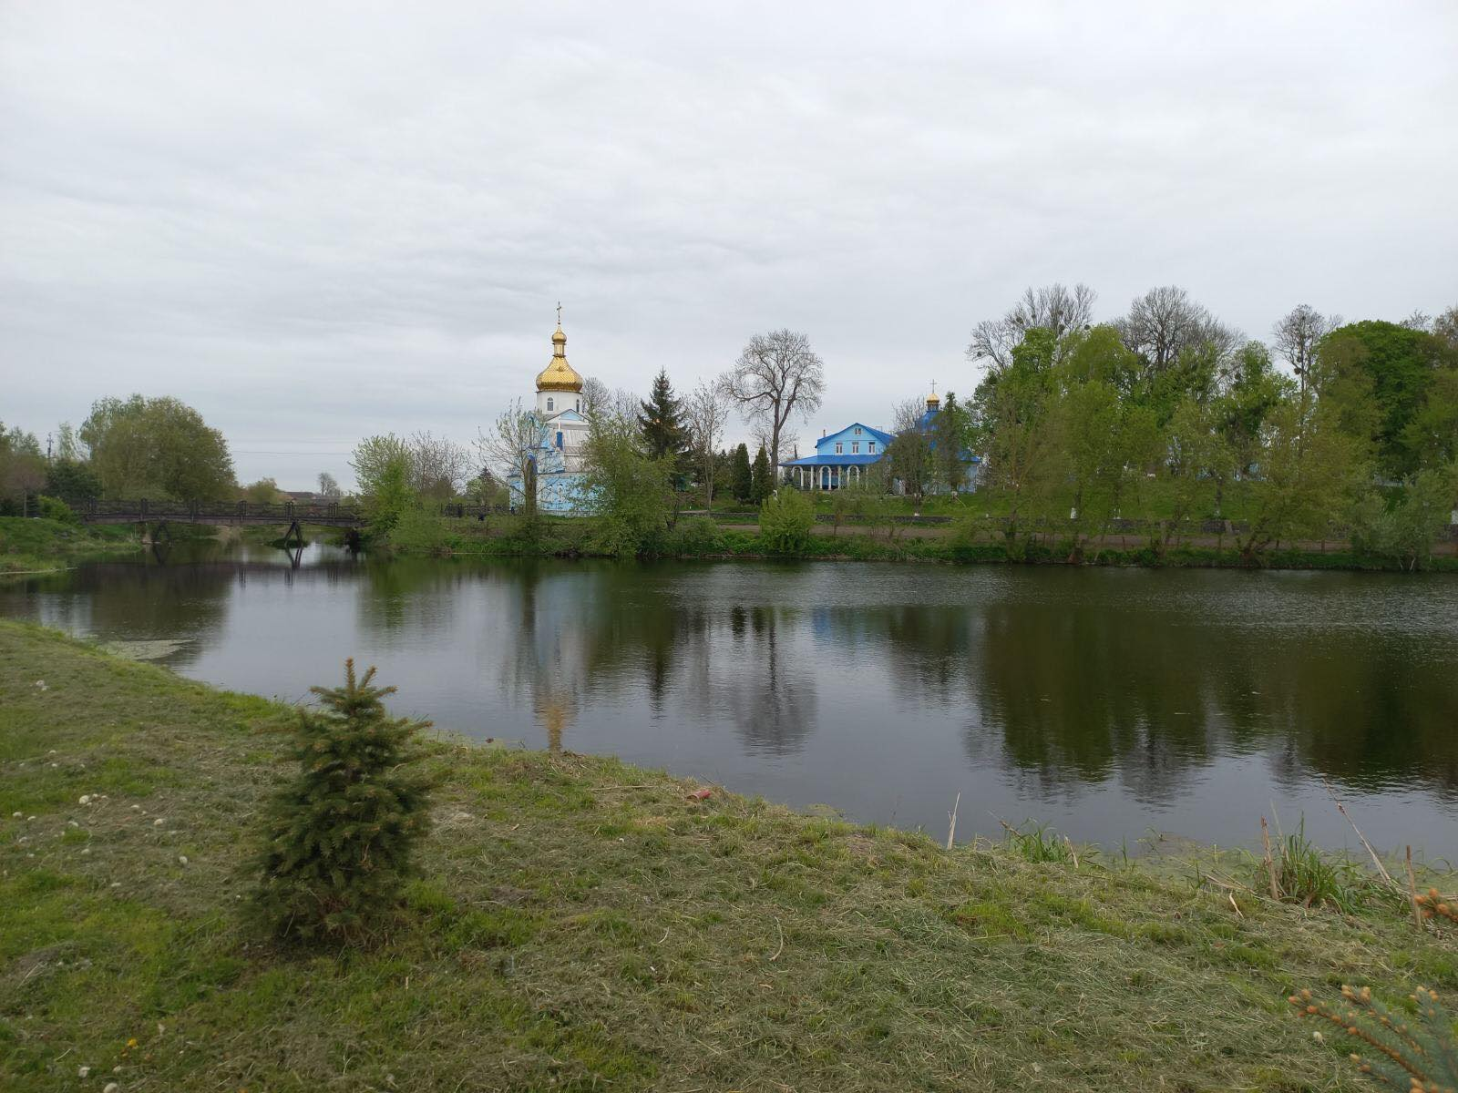
Рис. 17. Річка Устя, с. Городок

За результатами оцінки якості поверхневих вод р. Устя встановлено, що якість води у створі поблизу шлюза – регулятора с. Городок мосту не відповідає господарсько-побутовим нормам, це свідчить про те, що річка має значне навантаження на гідроекосистему. Також вагомою причиною погіршення екологічного стану поверхневих вод у межах місцевої громади є розбалансованість басейну річки за рахунок меліорування, формування різних ставкових господарств, порушення природоохоронних норм щодо прибережних смуг та водоохоронних зон.
Територія громади знаходиться в межах Волино-Подільського, Прип’ятського та Українського басейну тріщинуватих та пластових вод, з достатньо високим показником забезпечення підземними водами водокористувачів, це має велике значення, оскільки господарсько-питне водопостачання населення громади повністю проводиться за рахунок підземних вод. Аналіз показників якості питної води, за даними держпродспоживслужби, встановив, що в останні роки у всіх районах області відмічається перевищення ГДК за вмістом нітратів та заліза (за останні п’ять років - від 1,5 до 40 разів). Загалом слід зауважити, що в останні роки в середньому ситуація за перевищенням вмісту нітратів у питній воді є напруженою.
Відходи. На території громади утворюються промислові та побутові відходи. Накопичення відходів першого- третього класу небезпеки на території промислових об'єктів з кожним роком зростає. Небезпекою для наземних та водних екосистем на території громади є відвали фосфогіпсу, які утворювалися в процесі виробництва фосфорної кислоти на ПрАТ „Рівнеазот” (площа накопичування на спеціальному відвалі - 58,2 га, правий берег річки Горинь). З 2001 року, з припиненням виробництва фосфорної кислоти, обсяг накопиченого фосфогіпсу не збільшується. Дренажні води з території відвалу є джерелом надходження у річку Горинь фосфатів, зважених речовин і деяких важких металів. відвали фосфогіпсу несуть потенційну загрозу населеним пунктам Метків, Карпилівка, Бронники, Грабів.
Водночас стан поводження з побутовими відходами на території громади є налагодженим. Послуги з вивезення твердих побутових відходів (далі ТПВ) в громаді надає Шпанівське сільськогосподарське комунальне підприємство. Первісне накопичення твердих побутових відходів (ТПВ) здійснюється у сучасні сміттєзбірні контейнери місткістю 1.1 м³ (так звані, євро контейнери – металеві оцинковані на рояльных колесах з поворотними кришками). Частина контейнерів встановлена на необлаштованих чи частково облаштованих контейнерних майданчиках (без твердого дорожнього покриття і огорожі), а частина - поодинці.
Розпочато побудову мережі роздільного збирання ТПВ. Перші контейнери зі збору пластику та скла встановлені в місцях найбільшого скупчення людей.
За результатами анкетування населення громади, в цілому, ставиться до екологічної ситуації «середньо».
Стан ґрунтів. Встановлено, що для ґрунтового покриву території громади характерні ерозійні процеси, які спричинені як з природними (рельєф території) та і з антропогенними (сільськогосподарська діяльність людини) чинниками. Розвиток ерозійних процесів відбувається приблизно на 35 % території орних земель. Надмірна розораність сільськогосподарських угідь призвела до порушення науково обґрунтованого співвідношення між орними землями і природними біоценозами, що спричинило активний розвиток ерозійних процесів та порушення екологічної рівноваги.

SWOT – АНАЛІЗ
Процес використання SWOT – аналізу здійснювався за участю представників: влади, бізнесу, громадськості, науковців (під час засідань робочої групи з розроблення Стратегії розвитку Городоцької сільської громади до 2027 року).
Генерацію ідей (пропозицій, оцінок) для SWOT – аналізу здійснювали методом мозкового штурму у фазі ідентифікації SWOT – елементів, а саме: сильних і слабких сторін; можливостей і загроз.
Після опрацювання карток опитувань учасників SWOT – аналізу їх результати були використані для формування таблиць сильних сторін (Strengths), слабких сторін (Weaknesses), можливостей (Opportunities), загрози (Threats) та створення SWOT – матриці (табл. 4, 5).

Таблиця 4
SWOT – аналіз Городоцької сільської ради сильні та слабкі сторони

Соціальна сфера | Сильні сторони | Слабкі сторони
 | - Розвинута інфраструктура: школи, дитячі садочки, центри дозвілля, аптеки, медичні пункти.  - Збільшується обсяг робіт з будівництва та реконструкції об’єктів комунальної власності та покращення благоустрою території.  - Збалансоване розподілення низки комунальних закладів та підприємств.  - Достатньо високий рівень надання послуг дошкільними та загальноосвітніми навчальними закладами.  - Молодь ототожнює себе з рідною громадою, готова брати активну участь в суспільному житті.  - На території громади розташовані визначні історичні місця, культурно-археологічна спадщина різних часів.  - Систематичні заходи з соціальної згуртованості населення, які проводяться місцевою владою у різних населених пунктах  - Підтримка місцевого населення щодо покращення інфраструктури та облаштування територій.  - Наявність територій для облаштування зон відпочинку та занять спортом. | - Значна ступінь зносу фондів комунальної інфраструктури, застаріле матеріально-технічне оснащення закладів первинної медичної допомоги  - Перевищення смертності над народжуваністю.  - Дисбаланс у забезпечені навчальними закладами дошкільної і шкільної освіти.  - Регресивний тип відтворення населення, низька народжуваність.  - Відсутність спортивних комплексів.  - Історична забудова (недостатня ширина вулиць).
Економічна сфера | Сильні сторони | Слабкі сторони
 | - Підтримка бізнесу органами державної влади.  - Ініціативність і дієвість керівництва сільської ради, налагоджені відносини між центральними, регіональними рівнями державного управління.  - Наявність базових підприємств деревообробної, хімічної та інших галузей економіки, як визначально формуючих промислових об’єктів смарт спеціалізацій області.  - Наявність індустріального парку - центру меблевої галузі України.  - Наявність сільськогосподарських угідь, придатних для органічного виробництва.  - Зручне географічне розташування відносно обласного центру м. Рівне, наявність трудових ресурсів.  - Наявність магістральної транспортної інфраструктури із значним транзитним потенціалом (автошляхи національного значення Н 22 та наявність залізничного сполучення до промислової зони )  - Фінансова спроможність сільської ради.  - Діджиталізація основних сфер діяльності громади.  - Наявна база даних нерухомого майна для інвестицій  - Туристична привабливість СР | - Війна в Україні.  - Відтік робочої сили, трудова міграція населення.  - Низький рівень використання енергозберігаючих технологій.  - Відсутність підприємств із зберігання та переробки сільськогосподарської продукції.  - Високий рівень безробіття  - Недостатня динаміка росту малого і середнього бізнесу.
Екологічна сфера | Сильні сторони | Слабкі сторони
 | - Привабливе природне середовище.  - Наявність заповідних територій, багата флора і фауна  - Наявність значних запасів природних ресурсів.  - Наявність водних об’єктів (річок, ставків, потічків). | - Наявність низки промислових об’єктів джерел забруднення навколишнього природного середовища.  - Накопичення значних об’єктів промислових відходів.  - Значна антропогенна трансформація ландшафтів, високий відсоток розораності територій  - Зниження родючості ґрунту, поширення ерозійних процесів.  - Незадовільна якість питної води шахтних колодязів.  - Відсутність централізованого водопостачання і водовідведення на очисні споруди.  - Погіршення якості поверхневих вод та атмосферного повітря, порушення вимог водоохоронного законодавства (ВКУ).  - Затоплення окремих територій СР.  - Недостатній рівень відповідальності,  екологічної культури та свідомості населення по відношенню донавколишнього середовища.

Таблиця 5
SWOT – аналіз Городоцької сільської ради можливості та загрози
Соціальна сфера | Можливості | Загрози
 | - Залучення інструментів соціальної підтримки жителів громади в т. ч. ВПО та незахищених верств населення.  - Модернізація матеріально-технічне бази соціально-культурних, освітніх та первинних медичних закладів.  - Підвищення рівня соціального забезпечення населення.  - Прийняття місцевих програм, використання досвіду успішних громад.  - Покращення благоустрою території громади.  - Надання якісних комунальних послуг населенню. | - Оголошення воєнного стану на території держави.  - Продовження війни, залучення трудових ресурсів до ЗСУ, ТО тощо  - Погіршення демографічної ситуації, відтік молоді.  - Формування ризиків щодо фінансування соціальної інфраструктури.
Економічна сфера | - Привабливий інвестиційний клімат.  - Впровадження антикризових інструментів місцевого економічного розвитку в умовах воєнного і післявоєнного періодів.  - Розвиток індустріального екобезпечного парку на території СР (з використанням зелених, природоорієнтованих технологій).  - Впровадження еколого безпечних виробництв.  - Можливість розвитку туристичного бізнесу.  - Можливість розвитку малого і середнього бізнесу, розвитку органічного землеробства та тваринництва у післявоєнний період.  - Збалансоване використання природноресурсного потенціалу (поверхневих і підземних вод тощо) . | - Оголошення воєнного стану на території держави.  - Продовження війни, залучення трудових ресурсів до ЗСУ, ТО тощо.  - Закриття підприємств, зменшення бізнесактивості відповідно робочих місць.  - Зменшення інвестиційної привабливості у період війни.  - Зростання цін на енергоресурси,  - перебої з енергопостачанням.  - Високий рівень інфляції та девальвація гривні.  - Ризики техногенного та природного характеру.
Екологічна сфера | - Стабілізація та відновлення екологічного стану всіх підсистем навколишнього природного середовища громади .  - Налагодження системи сортування ТПВ. | - Зміна клімату, зростаючий антропогенний влив на природні та антропогенно трансформовані екоситсеми.  - Деградація грунтового покриву  - Погіршення якості поверхневих та підземнх вод.  - Погіршення стану атмосферного повітря.  - Втрата біорізноманіття, посилений вплив на об’єкти ПЗФ.  - Виникнення надзвичайні ситуації природного і техногенного характеру.  - Негативний вплив відвалів фосфогіпсу на ґрунтовий покрив, поверхневі та підземні води

SWOT – матриця сільської ради
SWOT – матриця є інструментом для подальшого аналізу сильних і слабких сторін, можливостей і загроз, який використовується і діє за принципом перетинання і взаємозв’язків цих факторів. Можливості підтримують сильні сторони, можливості зменшують слабкі сторони, загрози посилюють слабкі сторони в розвитку соціальної, економічної, екологічної сфер сільської ради.
Філософію SWOT – аналізу, SWOT – матриці можна резюмувати наступним чином: спиратися на сильні сторони, усувати слабкі сторони та використовувати можливості. SWOT – матриця визначення перспективних напрямків розвитку громади представлено у таблиці 6
Таблиця 6
Матриця SWOT – аналізу для визначення напрямків розвитку СР
Внутрішнє середовище | Зовнішнє середовище
 | Сильні сторони | Можливості | Загрози
 |  | Поле SO (сила і можливості) поєднує власні сильні сторони СР, придатні для реалізації сприятливих можливостей, обумовлених зовнішнім середовищем. | Поле ST (сила і загрози) поєднує власні сильні сторони, придатні для усунення зовнішніх загроз.
 | Слабкі сторони | Поле WO (слабкість і можливості) включає категорії орієнтовані на використання зовнішніх можливостей для подолання внутрішніх недоліків СР. | Поле WT (слабкість і загрози) включає внутрішні недоліки і можливі зовнішні загрози.

Поряд з SWOT – аналізом шляхом опитування представників органів місцевої влади, бізнесу, громадськості і науки була здійснена кількісна і якісна оцінка станів соціальної, економічної та екологічної сфер СР. За середньоарифметичними оцінками найнижчий бал 1,7 отримала екологічна сфера. Соціальна сфера оцінюється балом 1,8, а економічна сфера балом 2,2, що свідчить про наявність у СР критичних слабких сторін, суттєвих загроз, що стримує її розвиток на даний час (табл. 7).
Таблиця 7
Оцінювання індикаторів соціальної, економічної, екологічної сфер СР
Назва сфер | Показники слабких сторін розвитку СР | Бали (середньоарифмет.)
Соціальна | Перевищення смертності над народжуваністю. Недостатній рівень розвитку соціальної (освіта, медицина, культура, спорт) та інженерної інфраструктури СР. | 1,8
Економічна | Недостатня кількість фермерських господарств та підприємств зберігання і переробки с/г продукції. Недостатня динаміка росту малого бізнесу. Високий рівень безробіття, відтік робочої сили у м. Рівне та до країн ЄС. | 2,2
Екологічна | Незадовільна якість питної води, відсутність централізованого водопостачання, погіршення стану водних об’єктів. Деградація ґрунтів, лісових насаджень. Зростання ризиків забруднення повітря, с/г продукції. | 1,7
Примітка: бали (у шкалі від 1 до 5), отримані у процесі опитування респондентів.

Одночасно SWOT – аналіз та оцінювання стану розвитку СР респондентами засвідчує, що для набуття сталості соціально-економіко-екологічної системи Городоцької сільської ради, а саме: збалансованості, гармонійності, стабільності, безпеки чинне місце слід віддати конкурентоспроможності, сумісною якої є активізація потенційних можливостей громади нарощувати та ефективно використовувати конкурентні переваги у кожній сфері для забезпечення їх сталого розвитку, а також впровадження нових досягнень науки і техніки у виробництво, соціальну сферу та довкілля. При цьому слід наголосити, що особливістю конкурентоспроможності СР є забезпечення, насамперед, саморозвитку її соціально – економіко – екологічних сфер.
Перспективні можливості
Унікальні конкурентні переваги
Критичні слабкі сторони
Суттєві загрози
Стратегічне фокусування

Рис 18 Ключові елементи стратегічного фокусування.

Як видно з рисунка 13 переваги СР класифікувались як: природні, загальні, унікальні. При цьому природні переваги пов’язують з факторами, які створені природою, а не створені людьми. Загальні переваги пов’язують з соціально-економічними факторами, які є результатом діяльності людини, але вони можуть існувати в інших сільських радах, або громадах.
Заслуговують на особливу увагу унікальні переваги, які відрізняють сільську раду від інших і не можуть бути легко скопійовані іншими – зазвичай вони поєднують між собою як природні так і загальні переваги.
Порівнюючи й аналізуючи переваги, які сільська рада має в порівнянні з іншими, ми робимо певні висновки щодо стратегічних напрямків, можливих стратегій і пріоритетів у сферах її розвитку.
Результати стратегічного фокусування СР представлено в таблиці 8

Таблиця 8
Результати стратегічного фокусування Городоцької сільської ради
Природні переваги | Загальні переваги | Унікальні переваги
1. Розташування поблизу обласного центру.  2. Наявність орних земель.  3. Наявні відносно чисті водні об’єкти (річка, стави, потічки, джерела).  4. Наявність площ ПЗФ та земель придатних для лісорозведення (водоохоронні зони, лісозахисні смуги, яруги)..  5. Наявність запасів торфу | 1. Наявність на території СР закладів освіти, медицини, культури та спорту, культурного, патріотичного і духового середовища.  2. Наявність пам’яток історії, культури, монастирів і церков.  3.Наявність діючих підприємств, фермерських господарств.  4.Забезпечується соціальний захист населення. | 1.Наявність високотехнологічного виробництва, створений індустріальний парк, впровадження антикризових інструментів розвитку громади у воєнний та післявоєнні періоди

Таблиця 9
Слабкі сторони та загрози
Слабкі сторони | Загрози
1. Перевищення смертності над народжуваністю, демографічне старіння населення.  2. Недостатньо розвинута соціальна та інженерна інфраструктура сіл СР.  4. Недостатня динаміка розвитку малого і середнього бізнесу.  5. Високий рівень безробіття.  6. Незадовільна якість питної води, відсутність централізованого водопостачання та водовідведення у селах СР. | 1. Війна в Україні, загибель населення, пошкодження інфраструктурних об’єктів, залучення робочої сили до лав ЗСУ.  2. Погіршення демографічної ситуації.  3. Відтік робочої сили за кордон.  4. Недосконалість та нестабільність податкового законодавства.  5. Зростання цін на газ, паливо, електроенергію.  6. Намагання влади м. Рівне приєднати СР до міста.  7. Погіршення стану атмосферного повітря, поверхневих вод, деградація ґрунтового покриву, втрата біорізноманіття.

Сільська рада позиціонує себе як інноваційно-орієнтований промислово-аграрний осередок, який за оптимістичного сценарію умов забезпечує: розвиток економічного потенціалу, підприємництва, сільськогосподарського виробництва та переробки; зростання рівня життя населення, зменшення соціальної напруги, поліпшення демографічної ситуації, підвищення духовного, патріотичного та культурного рівнів населення; покращення екологічної ситуації, збереження безпечного та сприятливого для населення життя і здоров’я довкілля.
Одночасно СР планує вирішувати проблеми екологічної безпеки території, а саме: соціальну, яка є наслідком антропогенної діяльності населення і у певній мірі загрожують умовам життєдіяльності громади; виробничо-технічну, яка обумовлюється виробничої діяльності пов’язаної з негативними змінами у навколишньому середовищі; сільськогосподарську, від якої залежить вирішення сільськогосподарського виробництва (запобігання деградації земель, боротьба зі шкідниками, погіршення якості води у водних об’єктах, тощо); медичну проблему пов’язану із здоров’ям населення; природно-наукову, яка пов’язана з процесами, що протікають у біосфері; наслідки війни (електропостачання, загибелі жителів громади, соціальний захист ТПО).
Планується активне залучення позабюджетних коштів, та інвестицій для покращення інженерної та соціальної інфраструктури.

ЦІЛІ ТА ПРІОРИТЕТИ ЕКОНОМІЧНОГО І СОЦІАЛЬНОГО РОЗВИТКУ ГОРОДОЦЬКОЇ СІЛЬСЬКОЇ РАДИ на 2025 рік

Основними завданнями (Операційні цілі) Програми є:
- Підвищення стійкості громади у період військових дій.
- Забезпечення розвитку інфраструктури території СР.
- Забезпечення соціальної мобілізації та активізації населення .
- Розвиток освіти, культури та спорту .
- Підтримка високотехнологічних підприємств, індустріального парку, кластерів, розвиток малого та середнього бізнесу в контексті сервісної економіки.
- Залучення інвестицій .
- Розвиток відновлюваної енергетики та впровадження енергоефективних заходів для забезпечення діяльності інфраструктурних об’єктів СР.
- Розвиток туристичної інфраструктури.
- Стабілізація та відновлення екологічного стану всіх підсистем навколишнього природного середовища СР.
- Налагодження ефективної системи поводження з відходами.

І. У 2025 році пріоритетними напрямками розвитку людського капіталу та високих соціальних стандартів є:
1. Підвищення стійкості громади у період військових дій.
1.1. Забезпечення інституційної та фінансової стійкості громади.
1.2. Забезпечення безпеково-мобілізаційної стійкості громади.
1.3. Забезпечення гуманітарної стійкості громади.
1.4. Забезпечення інформаційно-комунікаційної стійкості громади.
2.Забезпечення розвитку інфраструктури території СР.
2.1 Модернізація та покращення рівня матеріально-технічного забезпечення інфраструктури
2.2 Розвиток закладів культури та спортивної інфраструктури, будівництво спортивних майданчиків та інших споруд.
2.3 Розвиток ЖКГ СР для надання послуг населенню .
2.4. Будівництво мережі централізованого водопостачання та системи водовідведення.
2.5. Створення системи відеонагляду в комунальних закладах СР та у місцях масового перебування населення.
2.6. Покращення стану доріг у селах СР та тротуарів, облаштування стоянок для автотранспорту, велосипедів.
2.7 Розбудова мережі надання послуг позашкільній освіті.

3.Забезпечення соціальної мобілізації та активізації населення .
3.1 Покращення стану системи підготовки молоді до умов ринку праці.
3.2 Створення та підтримання роботи молодіжного центру в СР.
3.3 Сприяння розвитку бізнесових якостей у населення.
3.4 Забезпечення впровадження антикризових інструментів соціальної підтримки, які сприяють інтегруванню ВПО та учасників війни в економічне життя громади в умовах воєнного і післявоєнного періодів.
3.5. Підтримка незахищених верств населення.
3.6. Сприяти працевлаштуванню молоді через створення нових підприємств, фермерських господарств, сфери послуг, туристичної діяльності.

4.Розвиток освіти, культури та спорту.
4.1 Поліпшення (оптимізація) системи дошкільної та шкільної освіти
4.2 Оптимізація, матеріально-технічне забезпечення закладів медицини.
4.3. Сприяти покращенню розвитку закладів охорони здоров’я та налагодження обліку захворювання населення СР.
4.4. Підвищення якості надання медичних послуг населенню СР.
4.5 Покращення роботи закладів культури.
4.6 Сприяння вихованню активної громадянської позиції серед дітей, молоді та населення СР.
4.7 Забезпечення щорічного проведення спортивних, патріотичних, культурних заходів у селах СР.
4.8 Фінансування заходів, направлених на культивування серед населення здорового способу життя.
4.9 Фінансування участі спортсменів СР у змаганнях регіонального, державного рівня.

ІІ. У 2025 році пріоритетними напрямками економічного розвитку території є:
1. Підтримка високотехнологічних підприємств, індустріального парку, кластерів, розвиток малого та середнього бізнесу в контексті сервісної економіки.
1.1 Впровадження антикризових інструментів місцевого економічного розвитку в умовах воєнного і післявоєнного періодів.
1.2 Підтримка розвитку індустріального парку.
1.3 Сприяння створенню секторальних кластерів у тому числі фермерських господарств з глибокою переробкою рослинної та тваринної продукції.
1.4 Розробка інвестиційного паспорту СР для потенційних внутрішніх та зовнішніх інвесторів.
1.5 Розробка документів державного планування та іншої просторової документації.
1.6 Поновлення реєстру нерухомого майна та наявних ресурсів.

2. Залучення інвестицій.
2.1. Сприяння розбудові, створенню нових підприємств, які зорієнтовані на випуск інноваційної продукції, або продукції з доданою вартістю.
2.2. Сприяти виробництву на фермах органічної продукції та просування її на внутрішній і зовнішній ринки.

3. Розвиток відновлюваної енергетики та впровадження енергоефективних заходів для забезпечення діяльності інфраструктурних об’єктів СР.
3.1. Проведення енергетичних аудитів бюджетних установ СР.
3.2. Сприяти впровадженню серед населення відновлювальних джерел енергії.
3.3. Вивчити можливості створення у селах СР сонячної електростанції.
3.4. Впровадження енергоефективних заходів.

4. Розвиток туристичної інфраструктури.
4.1 Долучення об’єктів ПЗФ та історико-культурних пам’яток СР до визнаних туристичних маршрутів Рівненщини.
4.2 Залучення населення до надання туристичних послуг (відвідування об’єктів ПЗФ).
4.3 Сприяти створенню місцевих туристичних продуктів (екологічних стежок, зон відпочинку тощо).
4.4. Сприяти виготовленню рекламної продукції туристичного змісту.
ІІІ. У 2025 році пріоритетними напрямками екологічна безпека території є:
1. Стабілізація та відновлення екологічного стану всіх підсистем навколишнього природного середовища СР.
1.1 Планувати та здійснювати заходи з охорони та раціонального використання водних ресурсів (запобігання забрудненню водних об’єктів неочищеними та недостатньо очищеними стічними водами; покращення ступеня очистки стічних вод на очисних спорудах; поліпшення технічного стану водних об’єктів, зокрема, відновлення та підтримання їх сприятливого гідрологічного режиму та санітарного стану, винесення в натуру водоохоронних зон водних об’єктів (річки, ставків, потічків).
1.2 Заходи з охорони атмосферного повітря (володіння достовірною та оперативною інформацією про стан забруднення атмосферного повітря території СР; постійний моніторинг стану атмосферного повітря, забезпечення роботи автоматизованої системи спостережень за станом атмосферного повітря на території СР, контроль викидів забруднюючих речовин ).
1.3 Охорона і раціональне використання земель (оцінка стану ґрунтів сільськогосподарського призначення та проведення відповідних заходів з відновлення їх родючості; захист територій та населених пунктів від затоплення і підтоплення)
1.4 Збереження біорізноманіття, розвиток природно-заповідного фонду та формування екологічної мережі ( охорона та збереження біологічного і ландшафтного різноманіття території СР; належне утримання, охорона і розвиток територій та об’єктів природно-заповідного фонду; формування та розвиток екологічної мережі).

2. Налагодження ефективної системи поводження з відходами.
2.1 Забезпечити налагодження ефективної системи поводження з відходами (вдосконалення системи управління відходами; зменшення накопичення твердих побутових відходів у місцях їх видалення; забезпечення екологічно безпечного поводження з побутовими)
Успішне виконання Програми забезпечить:
- Розвиток людського капіталу, високі соціальні стандарти.
- Економічний розвиток території.
- Екологічну безпеку території.

Керуючий справами виконавчого
комітету сільської ради Марія ЯКИМЧУК

